

เอกสารคู่มือและคำอธิบายการใช้งาน

เว็บไซต์ระบบยืมคืนอุปกรณ์ภายในโรงเรียน SmartBorrow
ผู้จัดทำ
นายณัฐนนท์ รุกขชาติ
รหัสนักศึกษา 683050141-6
เสนอ
ผศ.ดร.นฏกร ประมายันต์
เอกสารฉบับนี้เป็นส่วนหนึ่งของรายวิชา
ED251007 การเขียนโปรแกรมคอมพิวเตอร์สำหรับครู
ภาคเรียนที่ 1 ปีการศึกษา 2569
คณะศึกษาศาสตร์ สาขาคอมพิวเตอร์ศึกษา มหาวิทยาลัยขอนแก่น

คำนำ
เอกสารคู่มือและคำอธิบายการใช้งานระบบยืมคืนอุปกรณ์ภายในโรงเรียน SmartBorrow ฉบับนี้ จัดทำขึ้นเพื่ออธิบายขั้นตอนการใช้งานระบบให้ผู้ใช้งานแต่ละบทบาทสามารถปฏิบัติงานได้อย่างถูกต้อง ตั้งแต่การสมัครสมาชิก การเข้าสู่ระบบ การค้นหาอุปกรณ์ การส่งคำขอยืม การตรวจสอบเอกสาร การอนุมัติคำขอ การรับและคืนอุปกรณ์ ตลอดจนการตรวจสอบและชำระค่าปรับ
เนื้อหาภายในคู่มือแบ่งตามหน้าที่ของผู้ยืม ครูและเจ้าหน้าที่ ผู้ดูแลระบบ และผู้บริหาร โดยมีภาพหน้าจอประกอบ พร้อมหมายเลขและคำอธิบายแต่ละขั้นตอน ครอบคลุมการตรวจสอบเอกสารของเจ้าหน้าที่และการพิจารณาอนุมัติขั้นสุดท้ายโดยผู้อำนวยการหรือรองผู้อำนวยการ เพื่อให้ผู้ใช้งานเข้าใจลำดับการดำเนินงานและติดตามสถานะของรายการได้อย่างชัดเจน นอกจากนี้ ยังนำเสนอโครงสร้างฐานข้อมูลและแผนภาพกระแสข้อมูล (Data Flow Diagram: DFD) เพื่ออธิบายความสัมพันธ์ของข้อมูลและกระบวนการทำงานของระบบ
ผู้จัดทำหวังเป็นอย่างยิ่งว่า คู่มือฉบับนี้จะช่วยให้ผู้ใช้งานเข้าใจและใช้งานระบบ SmartBorrow ได้อย่างสะดวก รวมทั้งเป็นประโยชน์ต่อการดูแลและจัดการอุปกรณ์ภายในโรงเรียน หากมีข้อผิดพลาดหรือข้อเสนอแนะประการใด ผู้จัดทำขอน้อมรับเพื่อนำไปปรับปรุงให้สมบูรณ์ยิ่งขึ้น

ผู้จัดทำ
นายณัฐนนท์ รุกขชาติ

สารบัญ
เรื่อง หน้า
บทที่ 1 บทนำ 1
1.1 วัตถุประสงค์และขอบเขต 1
1.2 คำจำกัดความและการอนุมัติ 1
1.3 บทบาทและสิทธิ์การใช้งาน 2
1.4 ตารางสิทธิ์ของแต่ละบทบาท 3
1.5 เริ่มใช้งานตามบทบาท 4
บทที่ 2 การเตรียมพร้อมและเข้าสู่ระบบ 5
2.1 การสมัครสมาชิก 5
2.2 ชื่อผู้ใช้และรหัสผ่าน 6
2.3 การเข้าสู่ระบบทุกบทบาท 7
2.4 การรับทราบกฎการใช้งาน 8
บทที่ 3 การส่งคำขอและติดตามผล 9
3.1 การตรวจรายละเอียดอุปกรณ์ 9
3.2 จำนวนและวันใช้งาน 10
3.3 เอกสาร Word และ PDF 10
3.4 ตรวจสรุปและส่งคำขอ 11
3.5 สถานะและการแจ้งเตือน 11
3.6 ปฏิทินอุปกรณ์ 12
3.7 ข้อมูลส่วนตัวและรูปโปรไฟล์ 13
บทที่ 4 การตรวจเอกสารและอนุมัติคำขอ 14
4.1 ตรวจคำขอและเอกสาร 14
4.2 เสนอผู้บริหารอนุมัติ 14
4.3 หน้าคำขอของผู้บริหาร 15
4.4 อนุมัติหรือไม่อนุมัติ 17
4.5 ส่งมอบอุปกรณ์ 18
4.6 ส่งกลับให้เจ้าหน้าที่ตรวจเพิ่มเติม 19
4.7 ค้นประวัติและอ่านเหตุผลการพิจารณา 20
4.8 ติดตามภาพรวมของผู้บริหาร 22
บทที่ 5 การคืนอุปกรณ์และค่าปรับ 23
5.1 รายการที่กำลังยืม 23
5.2 ส่งคำขอคืนก่อนหรือครบกำหนด 24
5.3 เจ้าหน้าที่ตรวจรับคืน 25
5.4 ชำระค่าปรับและส่งหลักฐาน 25
5.5 เจ้าหน้าที่ตรวจสลิปและปิดค่าปรับ 26
บทที่ 6 คู่มือผู้ดูแลระบบ Admin 27
6.1 เข้าสู่ระบบ Admin และอ่านคิวงาน 27
6.2 จัดการอุปกรณ์ 30
6.3 บัญชีผู้บริหารและสิทธิ์ 31
6.4 สถานะและผู้รับผิดชอบ 32
6.5 ฐานข้อมูลและการสำรอง 33
6.6 การแก้ปัญหา 34
6.7 แบบฟอร์มและหลักฐาน 35
6.8 การควบคุมและติดตามผล 35
6.9 เพิ่ม แก้ไข และปิดบัญชีผู้ใช้ 36
6.10 รีเซ็ตรหัสผ่านให้ผู้ใช้ 37
6.11 แจ้งซ่อมและติดตามผลซ่อม 38
6.12 รายงานและวิเคราะห์ข้อมูล 40
6.13 ตั้งค่าหน่วยงานและช่องทางรับเงิน 42
6.14 ตั้งอัตราค่าปรับและสำรองข้อมูล 43
บทที่ 7 แผนภาพกระแสข้อมูลภาษาไทย 44
7.1 ขอบเขตและหลักการอ่านแผนภาพ 44
7.2 แผนภาพบริบทของระบบ 45
7.3 DFD ระดับ 1 แผ่นที่ 1 บัญชี อุปกรณ์ และคำขอ 46
7.4 DFD ระดับ 1 แผ่นที่ 2 ตรวจ อนุมัติ และส่งมอบ 47
7.5 DFD ระดับ 1 แผ่นที่ 3 คืน ค่าปรับ และแจ้งเตือน 48
7.6 แหล่งเก็บข้อมูลและการเชื่อมโยง 49
7.7 การตรวจสมดุลข้อมูลภายนอก 50
7.8 เงื่อนไขธุรกิจและหลักฐานตรวจสอบ 53
บทที่ 8 โครงสร้างฐานข้อมูล SQLite 54
8.1 ตาราง users 55
8.2 ตาราง equipment 56
8.3 ตาราง borrow_transactions 57
8.4 ตาราง approval_events 60
8.5 ตาราง notifications 61
8.6 ตาราง maintenance 62
8.7 ตาราง app_settings 63
8.8 ตาราง login_sessions 63
8.9 ตาราง reservations 64
8.10 ตาราง otp_challenges 65
8.11 ความสัมพันธ์และข้อกำหนดของข้อมูล 66

สารบัญภาพ
ภาพที่ 1 กรอกข้อมูลนักเรียน 5
ภาพที่ 2 กำหนดชื่อผู้ใช้และรหัสผ่าน 6
ภาพที่ 3 วิธีล็อกอินทุกบทบาท 7
ภาพที่ 4 อ่านและยอมรับกฎการใช้งาน 8
ภาพที่ 5 ตรวจรุ่นและรายละเอียดอุปกรณ์ 9
ภาพที่ 6 เลือกจำนวนและกำหนดวันใช้งาน 10
ภาพที่ 7 ดาวน์โหลด Word และแนบ PDF 10
ภาพที่ 8 ตรวจสรุปและยืนยันส่งคำขอ 11
ภาพที่ 9 ติดตามสถานะและแจ้งเตือน 11
ภาพที่ 10 ดูปฏิทินและเปลี่ยนเดือน 12
ภาพที่ 11 โปรไฟล์และรูปจากกล้อง 13
ภาพที่ 12 คิวคำขอรอตรวจ 14
ภาพที่ 13 ยืนยันตรวจเอกสารและส่งให้ผู้บริหาร 14
ภาพที่ 14 เลือกงานและคำขอในพื้นที่ผู้บริหาร 15
ภาพที่ 15 ตรวจผู้ยืม วันใช้งาน และหลักฐานการตรวจเอกสาร 16
ภาพที่ 16 เปิดเอกสาร ยืนยันตรวจ และเลือกผลการพิจารณา 17
ภาพที่ 17 ส่งมอบอุปกรณ์แก่ผู้ยืม 18
ภาพที่ 18 สถานะและเหตุผลของคำขอที่ส่งกลับตรวจเพิ่ม 19
ภาพที่ 19 ค้นหาและกรองประวัติการตรวจและอนุมัติ 20
ภาพที่ 20 เปิดรายละเอียดเหตุการณ์และอ่านเหตุผลเต็ม 21
ภาพที่ 21 ภาพรวมคำขอ อุปกรณ์ที่ยืม และงานค้าง 22
ภาพที่ 22 การ์ดรายการที่กำลังยืม 23
ภาพที่ 23 แนบสภาพหลังใช้และส่งคำขอคืน 24
ภาพที่ 24 เจ้าหน้าที่ตรวจรับคืนและปิดรายการ 25
ภาพที่ 25 ชำระค่าปรับและส่งสลิป 25
ภาพที่ 26 ระบุเหตุผลและแจ้งผู้ยืมส่งสลิปใหม่ 26
ภาพที่ 27 ยืนยันการรับชำระหรือยกเว้นค่าปรับ 26
ภาพที่ 28 หน้าล็อกอินผู้ดูแลระบบ 27
ภาพที่ 29 อ่านคิวคำขอและตรวจรับในภาพรวมหลังบ้าน 28
ภาพที่ 30 เพิ่มหรือแก้ไขอุปกรณ์ 30
ภาพที่ 31 กำหนดบัญชีผู้บริหารและสิทธิ์ 31
ภาพที่ 32 เลือกเพิ่มบัญชีและกรอกข้อมูลผู้ใช้งาน 36
ภาพที่ 33 ช่องตั้งรหัสผ่านใหม่สำหรับ Admin 37
ภาพที่ 34 เลือกอุปกรณ์และบันทึกอาการเพื่อแจ้งซ่อม 38
ภาพที่ 35 ปรับสถานะและบันทึกผลซ่อม 39
ภาพที่ 36 กำหนดช่วงวันที่และอ่านรายงาน 40
ภาพที่ 37 อ่านผลเปรียบเทียบเดือนและหมวดหมู่อุปกรณ์ 41
ภาพที่ 38 ตั้งค่าชื่อหน่วยงาน 42
ภาพที่ 39 ตั้งค่าธนาคาร เลขบัญชี และชื่อผู้รับ 42
ภาพที่ 40 กำหนดอัตราค่าปรับต่อชิ้นต่อวัน 43
ภาพที่ 41 ตรวจฐานข้อมูลและเตรียมไฟล์สำรอง 43
ภาพที่ 42 แผนภาพบริบทระบบ SmartBorrow 45
ภาพที่ 43 DFD ระดับ 1 แผ่นที่ 1 จาก 3 46
ภาพที่ 44 DFD ระดับ 1 แผ่นที่ 2 จาก 3 47
ภาพที่ 45 DFD ระดับ 1 แผ่นที่ 3 จาก 3 48

บทที่ 1 บทนำ

1.1 วัตถุประสงค์และขอบเขต
จัดทำเพื่ออธิบายวิธีใช้งานและจุดตรวจสอบของระบบ SmartBorrow สำหรับผู้ยืม เจ้าหน้าที่ ผู้ดูแลระบบ ผู้อำนวยการ และรองผู้อำนวยการ

วัตถุประสงค์
1. เพื่อให้ผู้ใช้งานส่งคำขอพร้อมเอกสารและติดตามสถานะได้ตามขั้นตอนเดียวกัน
2. เพื่อให้เจ้าหน้าที่แยกการตรวจเอกสาร การส่งมอบ และการตรวจรับคืนอย่างชัดเจน
3. เพื่อให้ผู้บริหารพิจารณาอนุมัติสุดท้ายโดยมีข้อมูลคำขอและเอกสารประกอบ
4. เพื่อกำหนดจุดควบคุมจำนวนอุปกรณ์ หลักฐาน สถานะ และข้อมูลค่าปรับที่ตรวจสอบย้อนหลังได้

ขอบเขต
เริ่มตั้งแต่การสมัครหรือจัดทำบัญชี การเข้าสู่ระบบ การเลือกอุปกรณ์ การส่งคำขอและเอกสาร การตรวจเอกสาร การอนุมัติสุดท้าย การส่งมอบ การแจ้งคืน การตรวจรับคืนและการตรวจหลักฐานชำระค่าปรับ ไม่ครอบคลุมการเชื่อมตรวจสอบธุรกรรมธนาคารอัตโนมัติ ภาพประกอบใช้ข้อมูลสาธิตจากระบบรุ่นที่ตรวจสอบในวันที่จัดทำ วันที่ จำนวน ชื่อรายการ และยอดค่าปรับในภาพไม่ใช่ข้อมูลที่ต้องนำไปใช้แทนรายการจริง

1.2 คำจำกัดความและการอนุมัติ
ผู้ยืม หมายถึง ผู้มีบัญชีและสิทธิ์ส่งคำขอยืมตามที่ผู้ดูแลระบบกำหนด
เจ้าหน้าที่ผู้ตรวจเอกสาร หมายถึง ผู้ตรวจข้อมูลและ PDF ก่อนเสนอผู้บริหาร ไม่ใช่การอนุมัติสุดท้าย
ผู้อนุมัติสุดท้าย หมายถึง บัญชีที่กำหนดสิทธิ์ผู้อำนวยการหรือรองผู้อำนวยการ คนใดคนหนึ่งพิจารณาคำขอหลังผ่านการตรวจเอกสารแล้ว
การส่งมอบ หมายถึง เจ้าหน้าที่มอบอุปกรณ์จริง พร้อมบันทึกสภาพ หลักฐาน และอัตราค่าปรับที่ใช้กับรายการ
การตรวจรับคืน หมายถึง เจ้าหน้าที่ตรวจอุปกรณ์จริงและบันทึกผลคืน การส่งคำขอคืนยังไม่เป็นการตรวจรับ
สิทธิ์ในซอฟต์แวร์ต้องกำหนดให้สอดคล้องกับผู้รับผิดชอบและคำสั่งมอบอำนาจของหน่วยงาน การมีสิทธิ์ในระบบไม่ทำให้เกิดอำนาจอนุมัติทางราชการโดยอัตโนมัติ

1.3 บทบาทและสิทธิ์การใช้งาน
SmartBorrow ใช้ Python และ Streamlit ร่วมกับ SQLite เพื่อจัดเก็บอุปกรณ์ คำขอ เอกสาร การอนุมัติ การส่งมอบ การคืน และค่าปรับ ผู้ยืมเลือกวันใช้งานวันนี้หรือวันล่วงหน้าในคำขอยืมเดียวกัน ระบบไม่ต้องส่งคำขอจองแยก

ผู้ยืม
สมัคร เข้าสู่ระบบ เลือกอุปกรณ์ ส่ง PDF ติดตามคำขอ แจ้งคืน และส่งหลักฐานชำระค่าปรับ

ครูและเจ้าหน้าที่
ตรวจเอกสาร ส่งให้ผู้บริหาร ส่งมอบ ตรวจรับคืน และตรวจหลักฐานค่าปรับ โดยเมนูที่ใช้ได้ขึ้นกับสิทธิ์

ผู้อำนวยการ และรองผู้อำนวยการ
พิจารณาคำขอที่ผ่านการตรวจเอกสาร อนุมัติ ไม่อนุมัติ หรือส่งกลับตรวจเพิ่มพร้อมเหตุผล ดูประวัติการพิจารณาและภาพรวมแบบอ่านอย่างเดียว ผอ. หรือรอง ผอ. คนใดคนหนึ่งพิจารณาได้

ผู้ดูแลระบบ
จัดการอุปกรณ์ ผู้ใช้งาน สิทธิ์อนุมัติสุดท้าย และการตั้งค่าระบบ
ลำดับงาน ส่งคำขอ → เจ้าหน้าที่ตรวจเอกสาร → ผู้อำนวยการ หรือรองผู้อำนวยการ อนุมัติ → เจ้าหน้าที่ส่งมอบ → ผู้ยืมแจ้งคืน → เจ้าหน้าที่ตรวจรับ → ปิดรายการและจัดการค่าปรับถ้ามี

1.4 ตารางสิทธิ์ของแต่ละบทบาท
ตารางนี้อ้างอิงเมนูและการตรวจสิทธิ์ในระบบปัจจุบัน ครูและเจ้าหน้าที่ที่ไม่ได้รับสิทธิ์ผู้บริหารมีเมนูงานจัดการเหมือนกัน ส่วนสิทธิ์อนุมัติสุดท้ายเป็นการกำหนดเพิ่มในบัญชี ไม่ใช่การสมัครเป็นผู้บริหารด้วยตนเอง
เมื่อได้รับสิทธิ์ผู้บริหาร ระบบแสดงคำขอรออนุมัติ ประวัติการพิจารณา ภาพรวม การแจ้งเตือน และออกจากระบบ โดยไม่แสดงเมนูจัดการหลังบ้าน แม้บทบาทพื้นฐานเดิมเป็นครู เจ้าหน้าที่ หรือ Admin
งานที่ทำได้ | นักเรียน | ครูและ  เจ้าหน้าที่ | Admin | ผอ. และ  รอง ผอ.
สมัครสมาชิกด้วยตนเอง | ได้ | Admin จัดทำบัญชี | Admin จัดทำบัญชี | Admin กำหนดสิทธิ์
ค้นหา ส่งคำขอ ยกเลิกก่อนรับ และแจ้งคืนของตนเอง | ได้ | ได้ | ไม่แสดงเมนูยืม | ไม่แสดง
ประวัติ กำลังยืม และค่าปรับ | เฉพาะตน | ตามสิทธิ์ | ตามสิทธิ์ | ประวัติอนุมัติ
ตรวจเอกสารและเสนอผู้บริหาร | ไม่ได้ | ได้ | ได้ | ไม่ได้
พิจารณาสุดท้ายและส่งกลับตรวจเพิ่ม | ไม่ได้ | ไม่ได้ | ไม่ได้ | คนใดคนหนึ่ง
ส่งมอบและตรวจรับคืน | ไม่ได้ | ได้ | ได้ | ไม่ได้
ตรวจสลิป รับชำระหรือยกเว้นค่าปรับ | ไม่ได้ | ได้ | ได้ | ไม่ได้
แจ้งซ่อมและอัปเดตงานซ่อม | ไม่ได้ | ได้ | ได้ | ไม่ได้
รายงานและวิเคราะห์ข้อมูล | ไม่ได้ | ได้ | ได้ | เฉพาะภาพรวม
เพิ่ม แก้ไข หรือปิดใช้งานอุปกรณ์ | ไม่ได้ | ไม่ได้ | ได้ | ไม่ได้
บัญชีผู้ใช้ สิทธิ์ และรีเซ็ตรหัสผ่าน | ไม่ได้ | ไม่ได้ | ได้ | ไม่ได้
ตั้งค่าหน่วยงาน อัตราค่าปรับ บัญชีรับเงิน และสำรองฐานข้อมูล | ไม่ได้ | ไม่ได้ | ได้ | ไม่ได้

1.5 เริ่มใช้งานตามบทบาท

นักเรียนหรือผู้ยืม
สมัครและเข้าสู่ระบบตามบทที่ 2 เลือกอุปกรณ์ ส่งคำขอพร้อม PDF และติดตามผลตามบทที่ 3 รับอุปกรณ์หลังอนุมัติ แล้วแจ้งคืนหรือส่งหลักฐานค่าปรับตามบทที่ 5

ครู
ให้ Admin จัดทำบัญชีครู ใช้ขั้นตอนยืมของตนเช่นเดียวกับผู้ยืม และใช้เมนูคำขอ รับอุปกรณ์ ตรวจรับคืน ซ่อมบำรุง รายงานและวิเคราะห์ข้อมูลตามสิทธิ์ โดยตรวจเอกสารตามบทที่ 4

เจ้าหน้าที่
ให้ Admin จัดทำบัญชีเจ้าหน้าที่ ตรวจคำขอและ PDF เสนอผู้บริหาร ส่งมอบ และตรวจรับคืนตามบทที่ 4–5 ใช้ขั้นตอนงานซ่อมและรายงานในหัวข้อ 6.11–6.12 เช่นเดียวกับครู

ผู้ดูแลระบบหรือ Admin
เข้าทางผู้ดูแลในหัวข้อ 6.1 ทำงานตรวจเอกสาร ส่งมอบ ตรวจรับคืน และค่าปรับได้ พร้อมจัดการอุปกรณ์ บัญชี สิทธิ์ผู้บริหาร การตั้งค่า และสำรองข้อมูลตามบทที่ 6

ผู้อำนวยการ
ใช้หน้าล็อกอินทั่วไป พิจารณาคำขอตามหัวข้อ 4.3–4.4 ส่งกลับตรวจเพิ่มได้ตามหัวข้อ 4.6 และดูประวัติกับภาพรวมในหัวข้อ 4.7–4.8 โดยไม่ต้องรอรองผู้อำนวยการอนุมัติซ้ำ

รองผู้อำนวยการ
ใช้หน้าล็อกอินทั่วไป มีสิทธิ์พิจารณา ส่งกลับ และดูประวัติกับภาพรวมเช่นเดียวกับผู้อำนวยการ คนใดคนหนึ่งพิจารณาสุดท้ายได้ แต่ไม่พิจารณาคำขอตนเอง และผู้ตรวจเอกสารกับผู้อนุมัติต้องต่างบัญชี
บัญชีส่วนตัวทุกบทบาทต้องออกจากระบบเมื่อใช้งานเสร็จ ผู้ที่ลืมรหัสผ่านให้ติดต่อ Admin เพื่อยืนยันตัวตนและตั้งรหัสใหม่ ไม่สมัครบัญชีซ้ำเพื่อหลีกเลี่ยงประวัติเดิม

บทที่ 2 การเตรียมพร้อมและเข้าสู่ระบบ

2.1 การสมัครสมาชิก
นักเรียนสมัครจากหน้าแรก ส่วนบัญชีครู เจ้าหน้าที่ ผู้อำนวยการ รองผู้อำนวยการ และ Admin ให้ผู้ดูแลระบบจัดทำและกำหนดสิทธิ์ก่อนใช้งาน
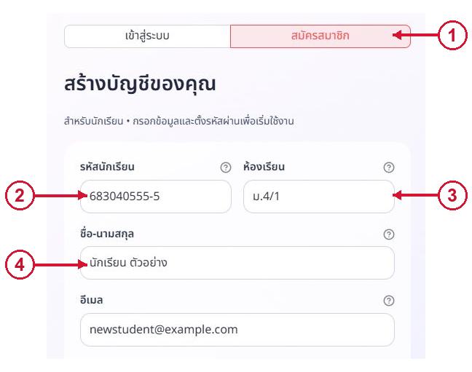
ภาพที่ 1 กรอกข้อมูลนักเรียน
1. เลือกแท็บสมัครสมาชิก
2. กรอกรหัสนักเรียนตามรูปแบบตัวเลข 9 หลัก ขีด และตัวเลข 1 หลัก เช่น 683040555-5
3. กรอกห้องเรียนไม่เกิน 6 ตัวอักษร เช่น ม.4/1
4. กรอกชื่อและนามสกุลจริง พร้อมอีเมลที่ไม่ซ้ำกับบัญชีเดิม

2.2 ชื่อผู้ใช้และรหัสผ่าน
เลื่อนลงในฟอร์มสมัครสมาชิกเพื่อกำหนดข้อมูลเข้าใช้งาน
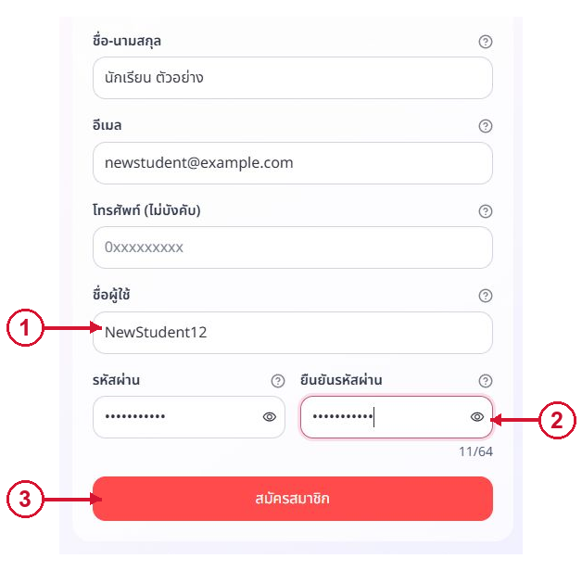
ภาพที่ 2 กำหนดชื่อผู้ใช้และรหัสผ่าน
1. ชื่อผู้ใช้ 3–15 ตัว ใช้เฉพาะตัวอักษรอังกฤษและตัวเลข ห้ามอักษรพิเศษและห้ามซ้ำ
2. ตั้งรหัสผ่าน 8–64 ตัวและยืนยันให้ตรงกัน โทรศัพท์ไม่บังคับ หากระบุให้ใช้เลข 10 หลักที่ขึ้นต้นด้วยเลขศูนย์
3. กดสมัครสมาชิก หากมีข้อความผิดพลาด ให้แก้ช่องที่แจ้งแล้วส่งอีกครั้ง เมื่อสำเร็จจึงเข้าสู่ระบบ

2.3 การเข้าสู่ระบบทุกบทบาท
ผู้ยืม ผู้อำนวยการ และรองผู้อำนวยการ ใช้หน้าล็อกอินทั่วไป ระบบแสดงเมนูตามสิทธิ์ของบัญชี
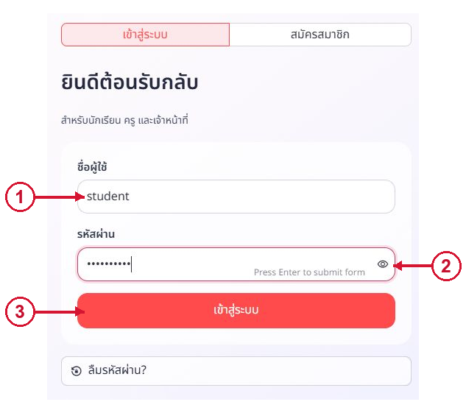
ภาพที่ 3 วิธีล็อกอินทุกบทบาท
1. กรอกชื่อผู้ใช้ของตนเอง ผู้อำนวยการ ใช้ director และรองผู้อำนวยการ ใช้ deputy หากผู้ดูแลยังไม่ได้เปลี่ยนชื่อบัญชี
2. กรอกรหัสผ่านที่ได้รับ กดรูปดวงตาเพื่อตรวจตัวพิมพ์ได้ รหัสผ่านแยกตัวพิมพ์ใหญ่และเล็ก
3. กดเข้าสู่ระบบ ผู้อำนวยการ และรองผู้อำนวยการ จะเข้าสู่หน้าคำขออนุมัติสุดท้าย ส่วนผู้ยืมเข้าสู่หน้าอุปกรณ์หลังรับทราบกฎ
ข้อควรทราบ Admin ใช้ทางเข้าผู้ดูแลที่ซ่อนไว้บริเวณด้านบน หรือ URL เดิมต่อท้าย ?portal=admin รหัสผ่านจริงให้รับจากผู้ดูแล ไม่เผยแพร่ในคู่มือแจกทั่วไป

2.4 การรับทราบกฎการใช้งาน
ผู้ยืมอ่านกฎก่อนเริ่มใช้ ระบบไม่แสดงหน้ารับทราบนี้ให้ Admin และผู้บริหารอนุมัติ
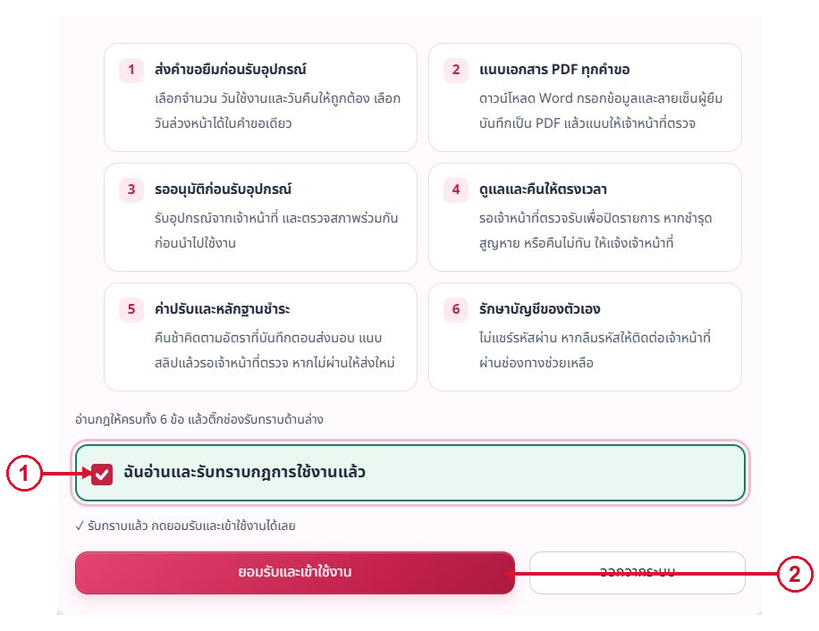
ภาพที่ 4 อ่านและยอมรับกฎการใช้งาน
1. อ่านกฎทั้ง 6 ข้อ แล้วเลือกฉันอ่านและรับทราบกฎการใช้งานแล้ว
2. กดยอมรับและเข้าใช้งาน หากไม่ยอมรับสามารถออกจากระบบได้
ข้อควรทราบ ส่ง PDF ทุกคำขอ รออนุมัติก่อนรับอุปกรณ์ รักษาสภาพและคืนตรงเวลา หากมีค่าปรับให้ส่งหลักฐานตามขั้นตอน

บทที่ 3 การส่งคำขอและติดตามผล

3.1 การตรวจรายละเอียดอุปกรณ์
เปิดหน้าอุปกรณ์ ค้นหาชื่อหรือเลือกหมวดหมู่ ตรวจรุ่น จำนวนพร้อมใช้ และสถานที่จัดเก็บ กดรายละเอียดเพื่ออ่านคุณลักษณะเฉพาะและข้อควรระวัง ก่อนกดยืมอุปกรณ์จากรายการที่ต้องการ
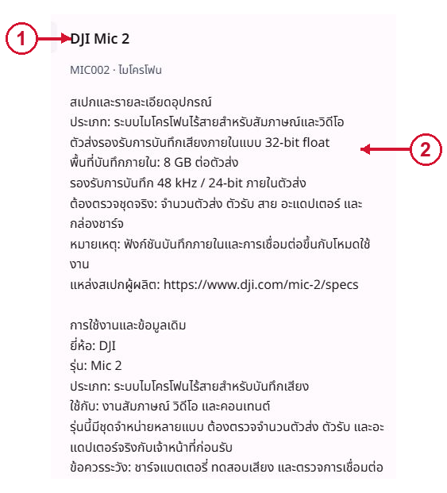
ภาพที่ 5 ตรวจรุ่นและรายละเอียดอุปกรณ์
1. เทียบชื่อรุ่นและรหัสอุปกรณ์ให้ตรงกับงานที่จะใช้
2. อ่านรายละเอียดและตรวจชุดอุปกรณ์จริงกับเจ้าหน้าที่ เพราะรุ่นเดียวกันอาจมีอุปกรณ์ประกอบต่างกัน

3.2 จำนวนและวันใช้งาน
หน้าคำขอแบ่งเป็นเลือกอุปกรณ์ รายละเอียดคำขอ และตรวจสอบก่อนส่ง
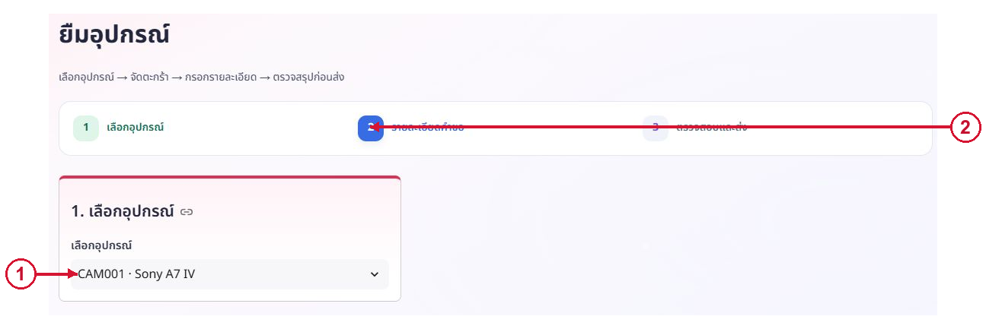
ภาพที่ 6 เลือกจำนวนและกำหนดวันใช้งาน
1. เลือกอุปกรณ์ กำหนดจำนวนด้วยปุ่มบวกหรือลบ แล้วเพิ่มลงตะกร้า เลือกได้ไม่เกินจำนวนพร้อมใช้ที่เหลือ
2. ตรวจรายการในตะกร้า กรอกวัตถุประสงค์ วันยืม และกำหนดคืน รายการในตะกร้าใช้วันเดียวกัน
ข้อควรทราบ วันยืมต้องเป็นวันนี้หรืออนาคต ห้ามย้อนหลัง กำหนดคืนต้องไม่ก่อนวันยืม หากจำนวนพร้อมใช้เปลี่ยน ระบบอาจให้แก้รายการก่อนส่ง

3.3 เอกสาร Word และ PDF
เอกสารใบยืมเป็นข้อมูลประกอบการตรวจคำขอ ใช้เอกสารชุดเดียวสำหรับรายการทั้งหมดในตะกร้า
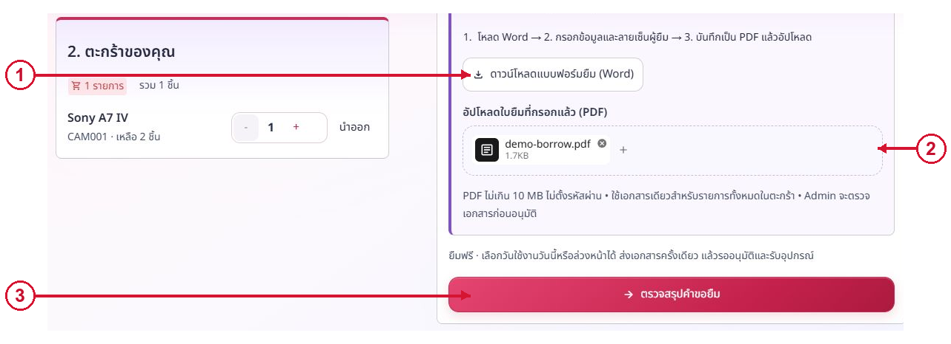
ภาพที่ 7 ดาวน์โหลด Word และแนบ PDF
1. ดาวน์โหลดแบบฟอร์มยืม Word กรอกข้อมูลและลงลายเซ็นผู้ยืมให้ครบ แล้วบันทึกเป็น PDF
2. แนบ PDF ไม่เกิน 10 MB และไม่ตั้งรหัสผ่าน ตรวจชื่อไฟล์ให้เป็นฉบับที่กรอกแล้ว
3. กดตรวจสรุปคำขอยืม เพื่อดูข้อมูลก่อนส่งให้เจ้าหน้าที่
ข้อควรทราบ รูปหลักฐานและสลิปใช้เพดานต่างจาก PDF ใบยืม ให้ดูข้อกำหนดที่ช่องอัปโหลดแต่ละแห่ง

3.4 ตรวจสรุปและส่งคำขอ
ยังแก้ข้อมูลได้ก่อนยืนยันส่ง ตรวจทุกช่องเพื่อหลีกเลี่ยงการส่งคำขอผิด
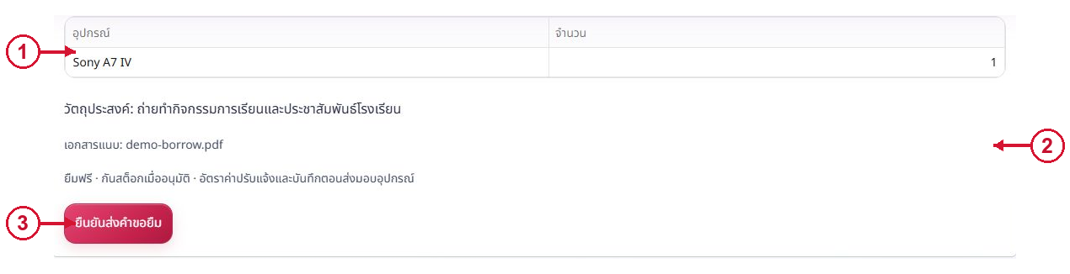
ภาพที่ 8 ตรวจสรุปและยืนยันส่งคำขอ
1. ตรวจชื่ออุปกรณ์ จำนวน วันยืม และวันคืน
2. ตรวจวัตถุประสงค์และชื่อเอกสาร หากไม่ถูกต้องให้ย้อนกลับไปแก้
3. กดส่งคำขอเพียงครั้งเดียว เมื่อสำเร็จระบบไปหน้าสถานะคำขอยืม
ข้อควรทราบ การส่งคำขอสำเร็จยังไม่ถือว่าได้รับอนุมัติ ต้องรอผลเจ้าหน้าที่และผู้บริหารก่อนรับอุปกรณ์

3.5 สถานะและการแจ้งเตือน
เปิดบัญชี แล้วเข้าโปรไฟล์ เลือกประวัติการยืมเพื่อติดตามคำขอ
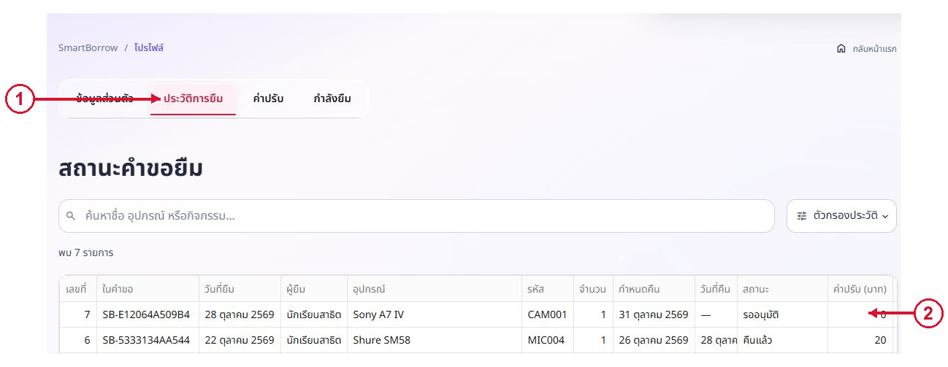
ภาพที่ 9 ติดตามสถานะและแจ้งเตือน
1. เลือกประวัติการยืม ใช้ค้นหาหรือตัวกรองเพื่อหารายการ
2. ตรวจสถานะในแถวคำขอ เมื่อได้รับอนุมัติหรือถูกปฏิเสธให้เปิดแจ้งเตือนเพื่ออ่านรายละเอียด
ข้อควรทราบ ประวัติของผู้ยืมไม่มีปุ่มดาวน์โหลดใบยืม PDF

หากเอกสารต้องแก้ให้ทำตามข้อความของเจ้าหน้าที่ ยกเลิกก่อนรับอุปกรณ์ เปิดรายละเอียดคำขอของตนในประวัติ เลือกยืนยันยกเลิกรายการยืมนี้ แล้วกดยกเลิกคำขอยืมได้เฉพาะสถานะที่ระบบอนุญาตก่อนส่งมอบ หลังรับอุปกรณ์แล้วให้ใช้แจ้งคืนตามบทที่ 5

3.6 ปฏิทินอุปกรณ์
ใช้ปฏิทินตรวจช่วงใช้งานก่อนส่งคำขอใหม่
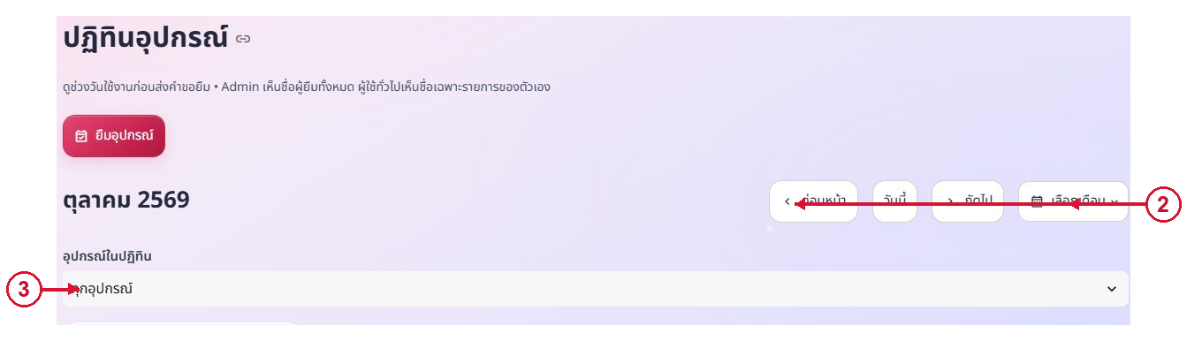
ภาพที่ 10 ดูปฏิทินและเปลี่ยนเดือน
1. กดก่อนหน้า ถัดไป หรือวันนี้ เพื่อเลื่อนเดือน
2. กดเลือกเดือนเมื่อต้องการข้ามไปเดือนอื่น จากนั้นเลือกวันที่เพื่อดูรายละเอียดด้านข้าง
3. เลือกอุปกรณ์ในปฏิทินเพื่อลดรายการที่แสดง
ข้อควรทราบ ผู้ใช้ทั่วไปเห็นข้อมูลผู้ยืมตามสิทธิ์ของตน ส่วน Admin เห็นชื่อผู้ยืมทั้งหมด รายการยาวหลายวันอาจแสดงซ้ำในแต่ละวัน

3.7 ข้อมูลส่วนตัวและรูปโปรไฟล์
เข้าข้อมูลส่วนตัวผ่านเมนูบัญชี โดยประวัติ ค่าปรับ และกำลังยืมรวมอยู่ภายในโปรไฟล์
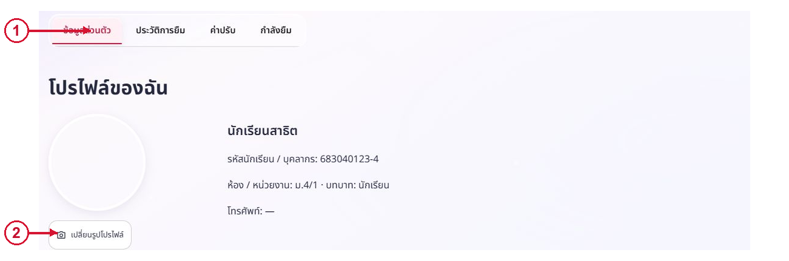
ภาพที่ 11 โปรไฟล์และรูปจากกล้อง
1. เลือกข้อมูลส่วนตัวเพื่อตรวจชื่อ ห้องเรียน และข้อมูลติดต่อ
2. กดเปลี่ยนรูปโปรไฟล์ เลือกอัปโหลดหรือถ่ายภาพจากกล้อง อนุญาตการใช้กล้องในเบราว์เซอร์ ถ่ายและตรวจรูปก่อนบันทึก
ข้อควรทราบ หากกล้องไม่ทำงานให้ตรวจสิทธิ์กล้องของเบราว์เซอร์และแอปอื่นที่ใช้อยู่ สามารถอัปโหลดรูปแทนได้

บทที่ 4 การตรวจเอกสารและอนุมัติคำขอ

4.1 ตรวจคำขอและเอกสาร
เข้าสู่ส่วนเจ้าหน้าที่หรือหลังบ้านด้วยบัญชีที่มีสิทธิ์ แล้วเปิดคำขอและรับอุปกรณ์ การตรวจเอกสารเป็นขั้นก่อนผู้บริหารอนุมัติสุดท้าย
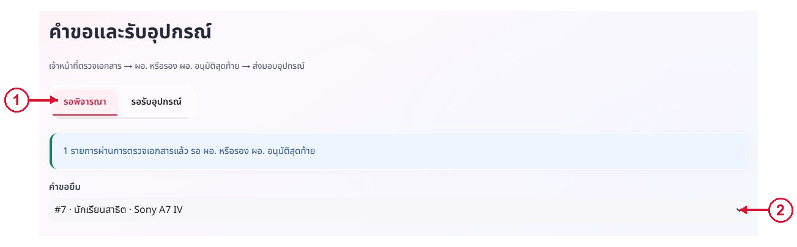
ภาพที่ 12 คิวคำขอรอตรวจ
1. เลือกแท็บตรวจคำขอเพื่อดูรายการรออนุมัติ
2. เลือกรายการ ตรวจผู้ยืม จำนวน วันใช้งาน วัตถุประสงค์ และเปิดเอกสาร PDF ให้ครบ

4.2 เสนอผู้บริหารอนุมัติ
อ่าน PDF และข้อมูลคำขอก่อนเลือกผลตรวจ ไม่กดยืนยันจากชื่อไฟล์เพียงอย่างเดียว
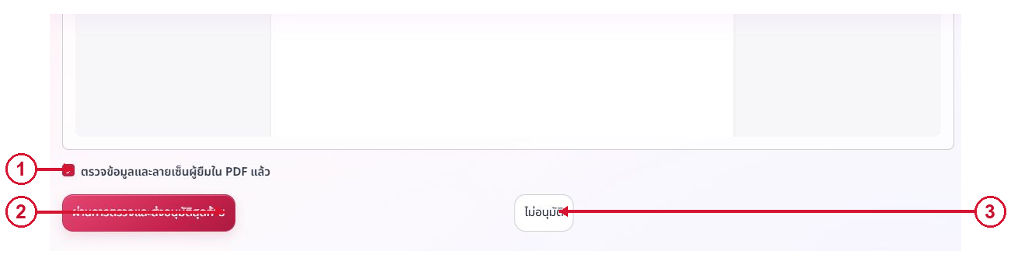
ภาพที่ 13 ยืนยันตรวจเอกสารและส่งให้ผู้บริหาร
1. เลือกช่องยืนยันว่าตรวจเอกสารแล้ว หลังจากตรวจเนื้อหาและลายเซ็นครบ
2. กดส่งให้ผู้บริหารอนุมัติ ระบบบันทึกผู้ตรวจและเปลี่ยนเป็นรออนุมัติสุดท้าย
3. หากข้อมูลไม่ผ่าน ให้ระบุเหตุผลและปฏิเสธ เพื่อให้ผู้ยืมรับทราบและแก้ไข
ข้อควรทราบ ผู้ตรวจเอกสารไม่ใช้สิทธิ์อนุมัติสุดท้ายในรายการเดียวกัน

4.3 หน้าคำขอของผู้บริหาร
ผู้อำนวยการและรองผู้อำนวยการใช้หน้าล็อกอินทั่วไป ระบบเปิดพื้นที่อนุมัติเป็นหน้าหลัก ทั้งสองตำแหน่งใช้ขั้นตอนเดียวกัน คนใดคนหนึ่งพิจารณาได้โดยไม่ต้องอนุมัติซ้ำ
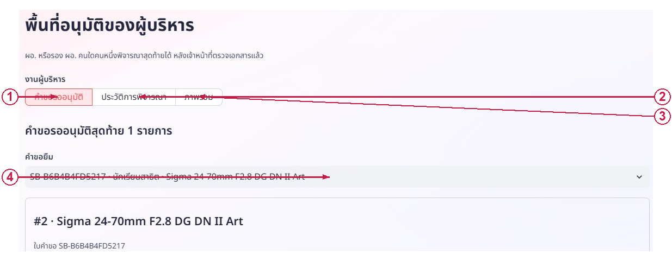
ภาพที่ 14 เลือกงานและคำขอในพื้นที่ผู้บริหาร
1. เลือกคำขอรออนุมัติ เพื่อดูเฉพาะรายการที่ผ่านการตรวจเอกสารแล้ว
2. เลือกประวัติการพิจารณา เมื่อต้องการตรวจผู้ดำเนินการ เวลา และเหตุผล ตามหัวข้อ 4.7
3. เลือกภาพรวม เมื่อต้องการติดตามจำนวนยืม เกินกำหนด และอุปกรณ์ไม่พร้อมใช้ ตามหัวข้อ 4.8
4. เลือกใบคำขอที่ต้องการพิจารณา ตรวจชื่อผู้ยืมและชื่ออุปกรณ์ให้ตรงรายการ
บัญชีผู้บริหารไม่มีเมนูส่งมอบ ตรวจรับคืน แก้สต็อก จัดการผู้ใช้ หรือแก้การตั้งค่า และไม่สามารถพิจารณาคำขอที่ตนเองเป็นผู้ยืมได้

อ่านรายละเอียดก่อนพิจารณา
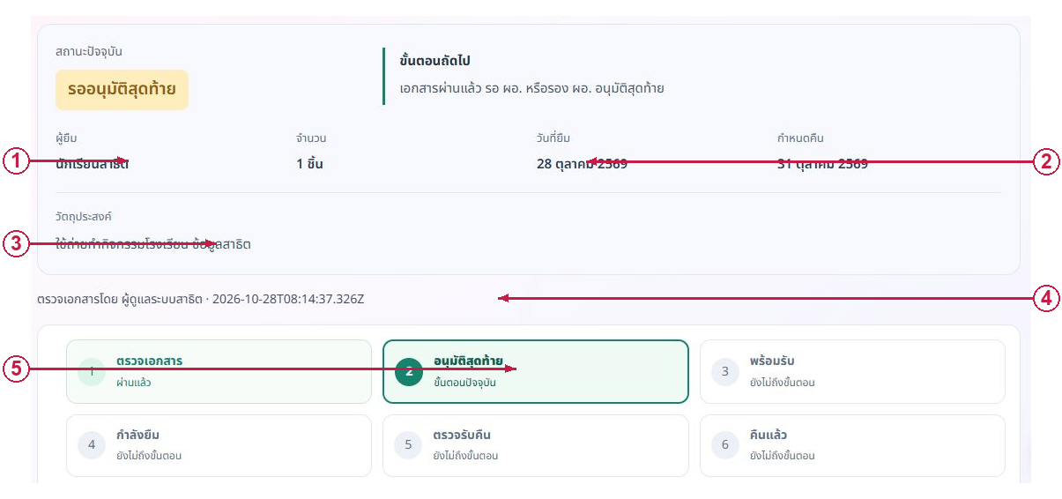
ภาพที่ 15 ตรวจผู้ยืม วันใช้งาน และหลักฐานการตรวจเอกสาร
1. ตรวจชื่อผู้ยืมและจำนวนอุปกรณ์
2. ตรวจวันยืมและกำหนดคืนให้สอดคล้องกับกิจกรรม
3. อ่านวัตถุประสงค์และตรวจอุปกรณ์ที่ขอทุกชิ้น
4. ตรวจชื่อเจ้าหน้าที่และเวลาที่ตรวจเอกสาร บัญชีผู้ตรวจต้องต่างจากผู้อนุมัติสุดท้าย
5. ตรวจว่าคำขออยู่ขั้นอนุมัติสุดท้าย แล้วเลื่อนลงอ่าน PDF ก่อนตัดสินใจ หากมีหลายรายการในใบเดียวกัน ให้เลือกขอบเขตเฉพาะรายการหรือทั้งใบคำขอ

4.4 อนุมัติหรือไม่อนุมัติ
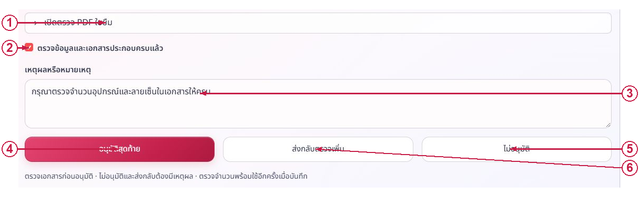
ภาพที่ 16 เปิดเอกสาร ยืนยันตรวจ และเลือกผลการพิจารณา
1. เปิดตรวจ PDF ใบยืม อ่านข้อมูลและลายเซ็นให้ครบ หากเปิดไฟล์ไม่ได้ให้ส่งกลับตรวจเพิ่ม
2. เลือกตรวจข้อมูลและเอกสารประกอบครบแล้ว ปุ่มอนุมัติจึงใช้งานได้
3. กรอกเหตุผลหรือหมายเหตุ ไม่เกิน 1,000 ตัวอักษร ต้องระบุเมื่อไม่อนุมัติหรือส่งกลับตรวจเพิ่ม
4. กดอนุมัติสุดท้าย ระบบตรวจสิทธิ์ ขั้นตอน และจำนวนพร้อมใช้อีกครั้ง บันทึกผู้อนุมัติกับเวลา กันสต็อก และแจ้งผู้ยืมกับเจ้าหน้าที่
5. หากไม่อนุมัติ ให้ระบุเหตุผลแล้วกดไม่อนุมัติ คำขอสิ้นสุดโดยไม่กันสต็อก ผู้ยืมได้รับเหตุผลในแจ้งเตือน
6. หากยังต้องตรวจเพิ่ม ให้กดส่งกลับตรวจเพิ่ม ตามหัวข้อ 4.6 คำขอยังไม่ถูกปฏิเสธและยังไม่กันสต็อก
ผู้บริหารอีกคนไม่ต้องกดอนุมัติซ้ำ หากมีการพิจารณาพร้อมกัน ระบบยอมรับผลที่บันทึกสำเร็จก่อนเท่านั้น คำขอที่ตนเป็นผู้ยืมหรือเป็นผู้ตรวจเอกสารเองจะอนุมัติสุดท้ายไม่ได้

4.5 ส่งมอบอุปกรณ์
เจ้าหน้าที่เปิดแท็บพร้อมส่งมอบหลังผู้บริหารอนุมัติ ตรวจตัวผู้ยืมและอุปกรณ์จริงร่วมกัน
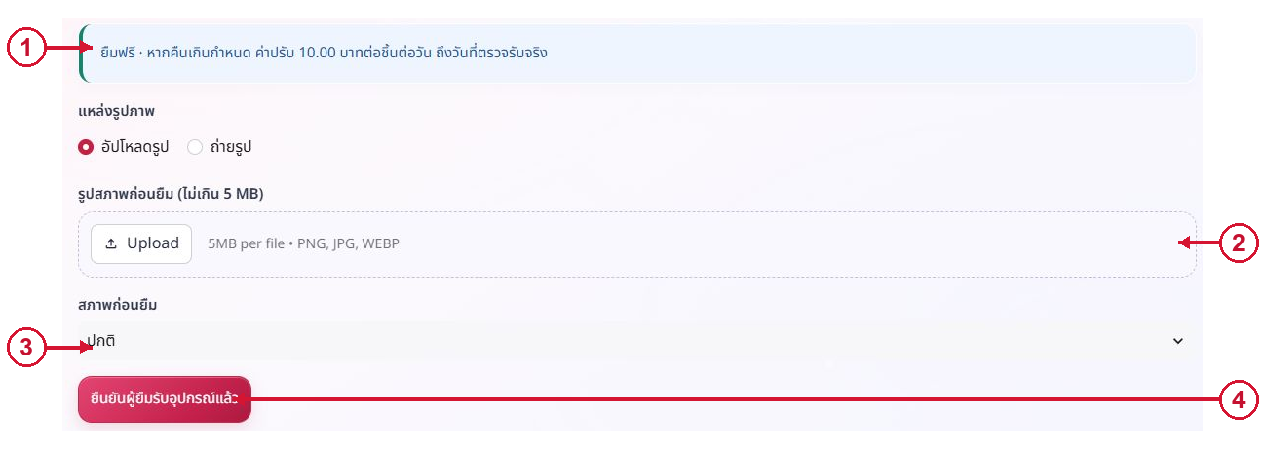
ภาพที่ 17 ส่งมอบอุปกรณ์แก่ผู้ยืม
1. ตรวจอัตราค่าปรับต่อชิ้นต่อวันก่อนส่งมอบ อัตรานี้ใช้กับรายการเมื่อคืนล่าช้า
2. แนบรูปสภาพก่อนยืมจากไฟล์หรือกล้อง ไฟล์ภาพไม่เกิน 5 MB
3. บันทึกสภาพอุปกรณ์และตรวจอุปกรณ์ประกอบให้ครบ
4. กดยืนยันส่งมอบ เมื่อส่งของจริงแล้ว สถานะจึงเปลี่ยนเป็นกำลังยืม

4.6 ส่งกลับให้เจ้าหน้าที่ตรวจเพิ่มเติม
ใช้เมื่อข้อมูลยังไม่ชัดเจนหรือมีข้อสงสัยในเอกสาร ผู้บริหารระบุเหตุผลแล้วเลือกส่งกลับตรวจเพิ่มจากหน้าพิจารณา ระบบเก็บประวัติรอบเดิมและส่งคำขอกลับคิวเจ้าหน้าที่
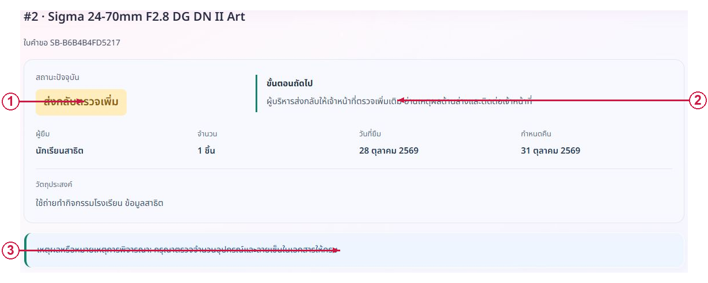
ภาพที่ 18 สถานะและเหตุผลของคำขอที่ส่งกลับตรวจเพิ่ม
1. เจ้าหน้าที่เปิดคำขอและรับอุปกรณ์ แล้วเลือกคำขอที่แสดงสถานะส่งกลับตรวจเพิ่ม
2. ตรวจขั้นตอนถัดไป คำขอยังรอการตรวจเอกสาร ไม่สามารถส่งมอบได้
3. อ่านเหตุผลจากผู้บริหาร ตรวจข้อมูลและเอกสารอีกครั้ง ติดต่อผู้ยืมหากต้องชี้แจง เมื่อครบแล้วจึงยืนยันตรวจและส่งให้ผู้บริหารพิจารณาใหม่
ผู้ยืมได้รับแจ้งเตือนพร้อมเหตุผลและดูสถานะในประวัติได้ หากต้องเปลี่ยนข้อมูลหรือ PDF ที่ส่งไปแล้ว ให้ประสานเจ้าหน้าที่และยกเลิกคำขอเดิมก่อนรับอุปกรณ์ แล้วส่งคำขอใหม่ ระบบยังไม่มีช่องแก้ PDF ของคำขอเดิม

4.7 ค้นประวัติและอ่านเหตุผลการพิจารณา
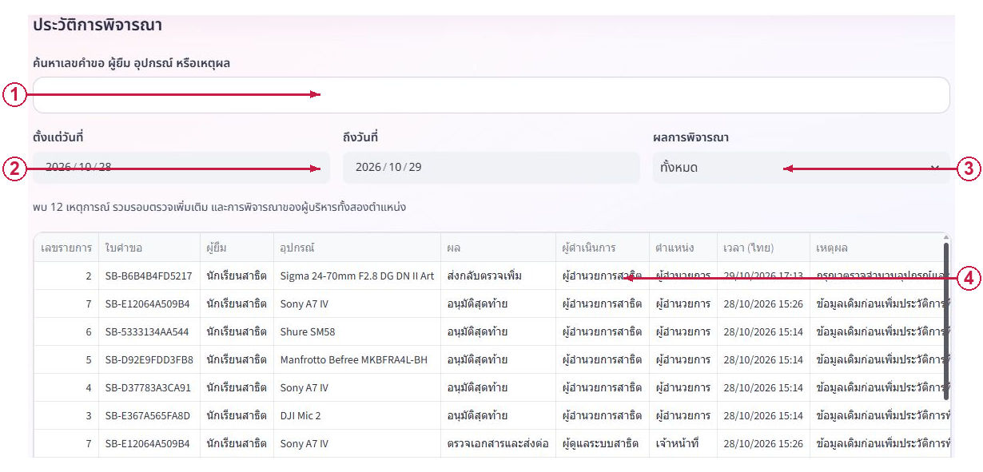
ภาพที่ 19 ค้นหาและกรองประวัติการตรวจและอนุมัติ
1. เลือกประวัติการพิจารณา แล้วค้นด้วยเลขรายการ เลขใบคำขอ ผู้ยืม อุปกรณ์ หรือเหตุผล
2. กำหนดช่วงวันที่ เหตุการณ์ใช้วันที่ตามเวลาไทย โดยวันสิ้นสุดต้องไม่ก่อนวันเริ่ม
3. เลือกผลการพิจารณา เช่น อนุมัติสุดท้าย ไม่อนุมัติ หรือส่งกลับตรวจเพิ่ม
4. อ่านชื่อผู้ดำเนินการ ตำแหน่ง เวลา และเหตุผลในตาราง ประวัติรวมของทั้งสองตำแหน่งและรอบตรวจเอกสาร

อ่านเหตุผลเต็มของแต่ละเหตุการณ์
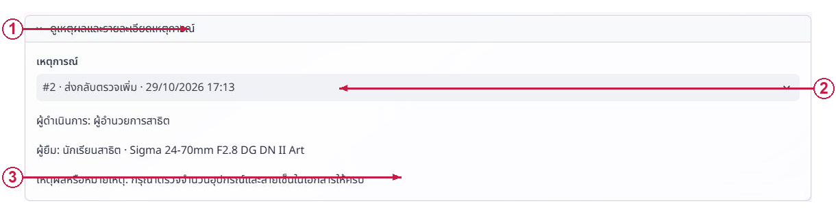
ภาพที่ 20 เปิดรายละเอียดเหตุการณ์และอ่านเหตุผลเต็ม
1. เปิดดูเหตุผลและรายละเอียดเหตุการณ์ใต้ตาราง
2. เลือกเหตุการณ์ที่ต้องการอ่าน โดยดูเลขรายการ ผล และเวลาให้ตรงกัน
3. ตรวจผู้ดำเนินการ ผู้ยืม อุปกรณ์ และเหตุผลเต็ม ใช้ตรวจสอบย้อนหลังโดยไม่แก้ประวัติ
ประวัติใหม่เก็บชื่อและตำแหน่งขณะบันทึก ข้อมูลเดิมก่อนเพิ่มหน้านี้นำเข้าจากผู้ตรวจ ผู้อนุมัติ และเวลาที่มีในฐานข้อมูลเท่านั้น ระบบไม่สร้างเหตุผลย้อนหลังขึ้นเอง และแสดงหมายเหตุว่าเป็นข้อมูลเดิม

4.8 ติดตามภาพรวมของผู้บริหาร
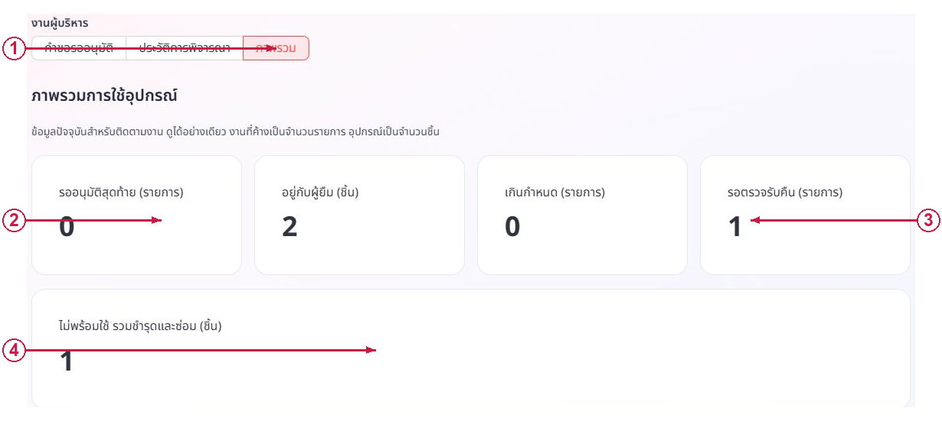
ภาพที่ 21 ภาพรวมคำขอ อุปกรณ์ที่ยืม และงานค้าง
1. เลือกภาพรวมในพื้นที่ผู้บริหาร หน้านี้แสดงข้อมูลปัจจุบันแบบอ่านอย่างเดียว
2. ดูรออนุมัติสุดท้ายเป็นจำนวนรายการ และอยู่กับผู้ยืมเป็นจำนวนชิ้น ซึ่งรวมรายการรอตรวจรับคืนด้วย
3. ดูจำนวนรายการเกินกำหนดและรอตรวจรับคืน เพื่อประสานเจ้าหน้าที่ติดตาม
4. ดูจำนวนชิ้นที่ไม่พร้อมใช้ รวมชำรุดและซ่อม แล้วเลื่อนลงดูตารางจำนวนทั้งหมด พร้อมใช้ และไม่พร้อมใช้ แยกตามหมวดหมู่
จำนวนพร้อมใช้ไม่รวมอุปกรณ์ที่ถูกกันไว้หลังอนุมัติ ตัวเลขแต่ละช่องจึงมีหน่วยและความหมายต่างกัน ผู้บริหารดูสรุปได้ แต่การส่งมอบ ตรวจรับ ซ่อม และแก้ข้อมูลยังเป็นหน้าที่เจ้าหน้าที่หรือ Admin ตามสิทธิ์

บทที่ 5 การคืนอุปกรณ์และค่าปรับ

5.1 รายการที่กำลังยืม
ผู้ยืมแจ้งคืนได้ก่อนกำหนดหลังรับอุปกรณ์แล้ว การแจ้งคืนยังไม่คืนจำนวนเข้าสต็อก ต้องรอเจ้าหน้าที่ตรวจสภาพและยืนยันตรวจรับก่อน
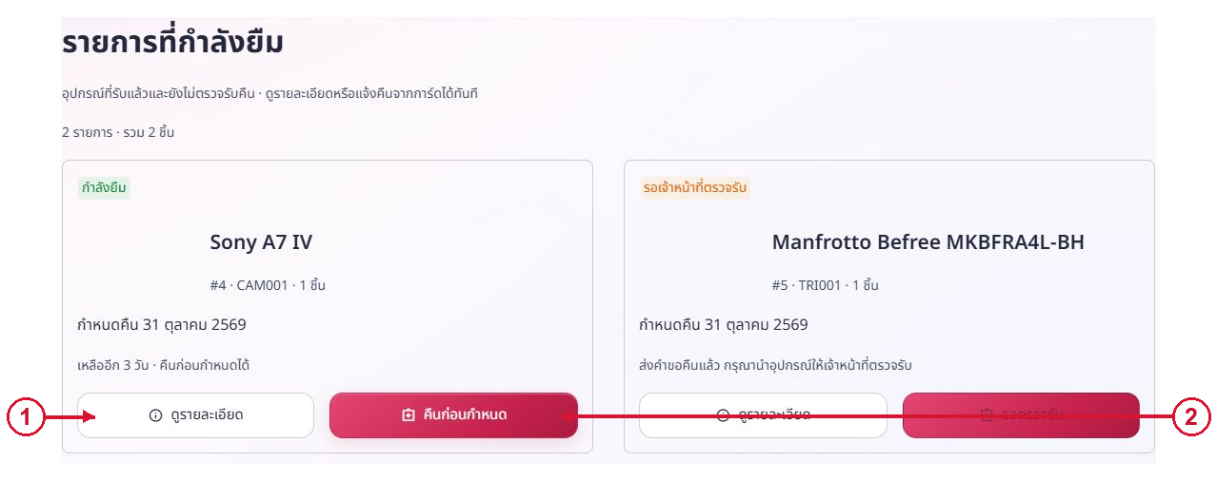
ภาพที่ 22 การ์ดรายการที่กำลังยืม
1. เปิดบัญชี โปรไฟล์ แล้วเลือกกำลังยืม กดดูรายละเอียดตรงการ์ดอุปกรณ์ที่ต้องการ
2. กดคืนก่อนกำหนดหรือแจ้งคืนในรายการนั้น หากส่งคำขอคืนแล้ว ปุ่มจะแสดงสถานะรอตรวจรับ

5.2 ส่งคำขอคืนก่อนหรือครบกำหนด
เตรียมอุปกรณ์และชิ้นส่วนประกอบก่อนกรอกคำขอคืน
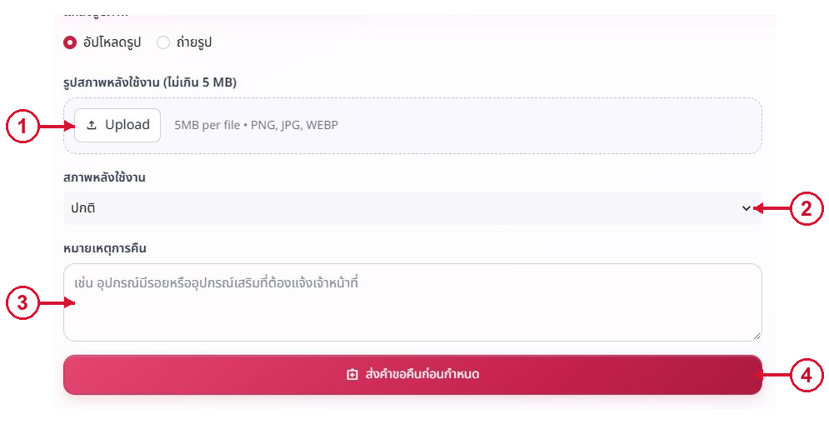
ภาพที่ 23 แนบสภาพหลังใช้และส่งคำขอคืน
1. แนบรูปหลังใช้งาน ไม่เกิน 5 MB ผ่านอัปโหลดหรือกล้อง
2. เลือกสภาพหลังใช้ตามจริง
3. กรอกหมายเหตุ โดยเฉพาะส่วนที่ชำรุด สูญหาย หรืออุปกรณ์ไม่ครบ
4. กดส่งคำขอคืน แล้วนำอุปกรณ์ให้เจ้าหน้าที่ตรวจรับ
ข้อควรทราบ เจ้าหน้าที่จะได้รับแจ้งเตือนคำขอคืน การแจ้งล่วงหน้าไม่ใช่การยืนยันว่าเจ้าหน้าที่ได้รับอุปกรณ์จริงแล้ว

5.3 เจ้าหน้าที่ตรวจรับคืน
เจ้าหน้าที่เปิดตรวจรับคืนจากเมนูหรือแจ้งเตือน แล้วตรวจสภาพจริงเทียบรูปก่อนและหลังใช้
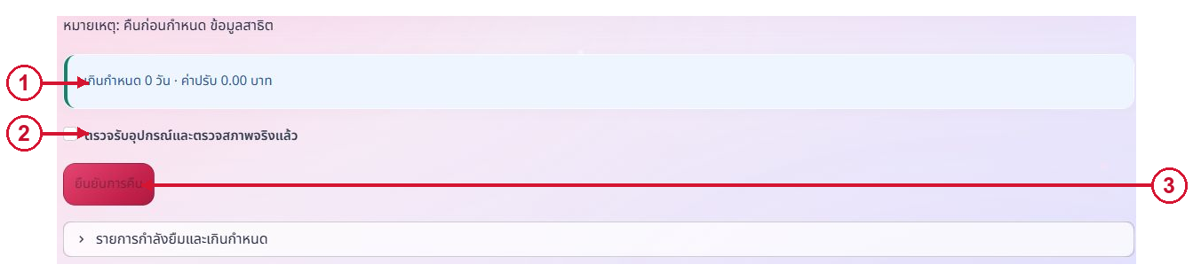
ภาพที่ 24 เจ้าหน้าที่ตรวจรับคืนและปิดรายการ
1. ตรวจจำนวน วันคืน สภาพ และค่าปรับประมาณการ หากชำรุดหรือสูญหายให้บันทึกตามจริง
2. เลือกยืนยันการตรวจรับเมื่อได้รับของและตรวจครบ
3. กดยืนยันคืนเพื่อปิดรายการ ระบบคืนสต็อกที่พร้อมใช้และส่งผลกลับผู้ยืม
ข้อควรทราบ คืนปกติเปิดดูประวัติได้ คืนที่มีค่าปรับให้เข้าค่าปรับ ของชำรุดไม่ถูกนับเป็นพร้อมใช้จนดำเนินการตามขั้นตอนซ่อม

5.4 ชำระค่าปรับและส่งหลักฐาน
เปิดโปรไฟล์แล้วเลือกค่าปรับ ตรวจยอดของรายการก่อนโอน ภาพนี้ใช้บัญชีธนาคารสาธิตเท่านั้น
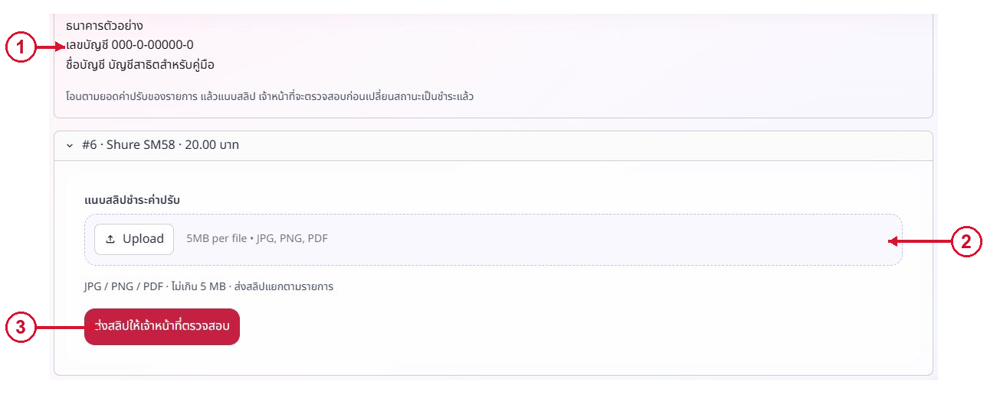
ภาพที่ 25 ชำระค่าปรับและส่งสลิป
1. ดูธนาคาร เลขบัญชี และชื่อผู้รับที่ระบบจริงแสดง อย่าใช้เลขบัญชีตัวอย่างในคู่มือ
2. แนบสลิป JPG PNG หรือ PDF ไม่เกิน 5 MB แยกส่งตามรายการ
3. กดส่งสลิปให้เจ้าหน้าที่ตรวจสอบ รอผลตรวจจึงถือว่าชำระแล้ว
ข้อควรทราบ หากสลิปไม่ผ่าน ผู้ยืมได้รับแจ้งเตือนพร้อมเหตุผล ให้แก้หลักฐานและส่งใหม่ ระบบไม่ตรวจธุรกรรมธนาคารอัตโนมัติ

5.5 เจ้าหน้าที่ตรวจสลิปและปิดค่าปรับ
ครู เจ้าหน้าที่ และ Admin เปิดบัญชี โปรไฟล์ แล้วเลือกค่าปรับ เลือกรายการและเปิดสลิปเพื่อตรวจยอด ผู้ชำระ วันเวลา และข้อมูลรับเงินกับหลักฐานจริง ภาพในคู่มือนี้เป็นรายการสาธิต
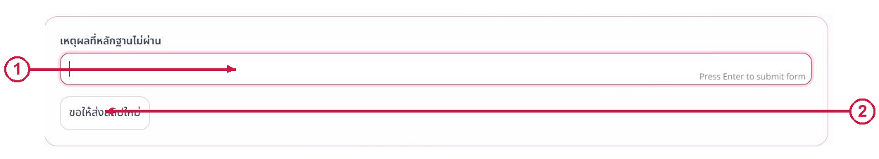
ภาพที่ 26 ระบุเหตุผลและแจ้งผู้ยืมส่งสลิปใหม่
1. หากหลักฐานไม่ผ่าน กรอกเหตุผลที่ผู้ยืมใช้แก้ไขได้ เช่น ยอดหรือรายการไม่ตรง
2. กดขอให้ส่งสลิปใหม่ ระบบบันทึกผลไม่ผ่านและแจ้งผู้ยืมให้แนบใหม่ ยอดยังเป็นค้างชำระ
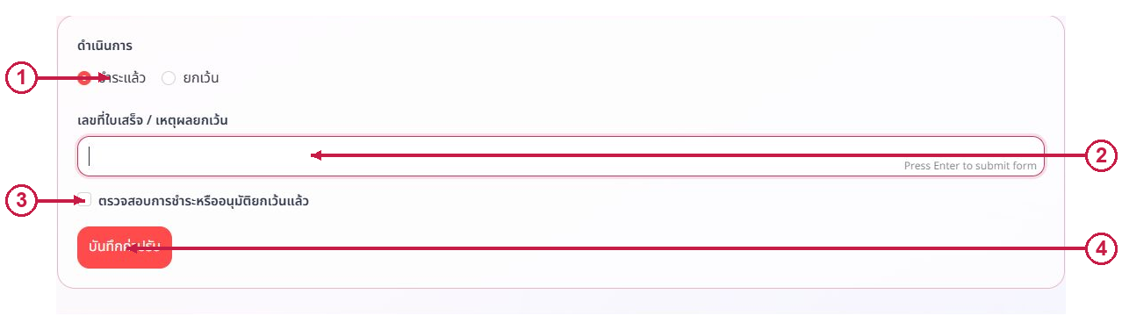
ภาพที่ 27 ยืนยันการรับชำระหรือยกเว้นค่าปรับ
1. เลือกชำระแล้วหรือยกเว้นตามผลที่ตรวจและอำนาจที่ได้รับ
2. กรอกเลขที่ใบเสร็จหรือเหตุผลยกเว้นให้ตรวจสอบย้อนหลังได้
3. เลือกยืนยันว่าตรวจสอบการชำระหรืออนุมัติยกเว้นแล้ว
4. กดบันทึกค่าปรับ แล้วตรวจสถานะรายการอีกครั้ง การยกเว้นต้องเป็นไปตามแนวปฏิบัติของหน่วยงาน

บทที่ 6 คู่มือผู้ดูแลระบบ Admin

6.1 เข้าสู่ระบบ Admin และอ่านคิวงาน
Admin เปิดทางเข้าผู้ดูแลบริเวณด้านบนของหน้าล็อกอิน หรือเปิด URL ของระบบต่อท้าย ?portal=admin ผู้ยืม ครู เจ้าหน้าที่ และผู้บริหารใช้หน้าล็อกอินทั่วไป
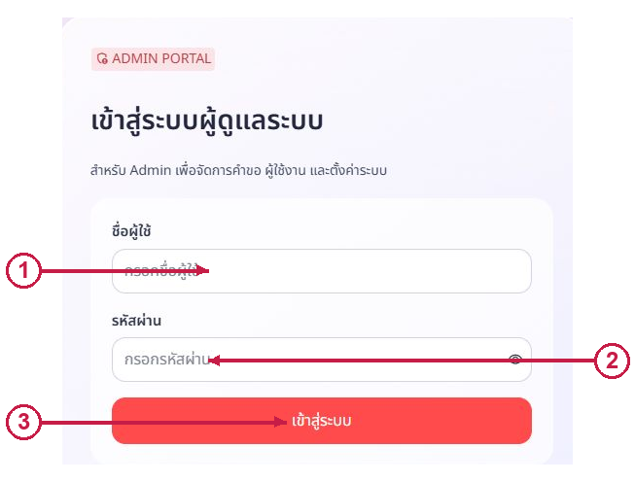
ภาพที่ 28 หน้าล็อกอินผู้ดูแลระบบ
1. กรอกชื่อผู้ใช้ Admin ที่ได้รับ
2. กรอกรหัสผ่านให้ตรงกับบัญชี
3. กดเข้าสู่ระบบ ระบบแสดงเมนูหลังบ้านตามสิทธิ์
การรู้ URL หลังบ้านไม่ได้ให้สิทธิ์ผู้ดูแล ระบบยังตรวจบทบาทของบัญชี หลังใช้งานเสร็จให้เลือกบัญชีแล้วออกจากระบบ

ภาพรวมงานประจำของ Admin
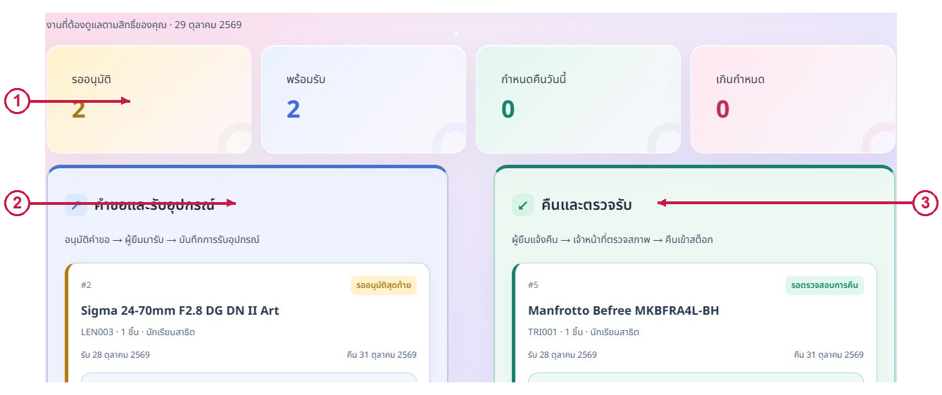
ภาพที่ 29 อ่านคิวคำขอและตรวจรับในภาพรวมหลังบ้าน
1. อ่านจำนวนรออนุมัติ พร้อมรับ กำหนดคืนวันนี้ และเกินกำหนด
2. เปิดรายการในกรอบคำขอและรับอุปกรณ์ เพื่ออ่านสถานะก่อนตรวจหรือส่งมอบ
3. เปิดกรอบคืนและตรวจรับ เพื่อจัดการคำขอคืนตามบทที่ 5
รายการรออนุมัติสุดท้ายต้องให้ ผอ. หรือรอง ผอ. พิจารณา Admin ที่ไม่ได้รับสิทธิ์ผู้บริหารไม่สามารถข้ามขั้นนั้นได้ ภาพรวมระบบอีกแท็บใช้ดูสถิติรวม ไม่ใช่ปุ่มยืนยันการรับหรือคืนอุปกรณ์

เมนูและลำดับการใช้งานของ Admin
เริ่มจากเข้าสู่ระบบผู้ดูแล แล้วเลือกเมนูตามงานในตารางนี้ แต่ละเมนูมีภาพและขั้นตอนในหัวข้อที่ระบุ Admin ที่ไม่ได้รับสิทธิ์ผู้บริหารตรวจเอกสารและส่งต่อได้ ส่วนการอนุมัติสุดท้ายใช้บัญชี ผอ. หรือรอง ผอ. อีกบัญชีหนึ่ง
เมนู | วิธีเริ่มใช้งานและหน้าที่ | อ่านขั้นตอน
ภาพรวมหลังบ้าน | อ่านจำนวนงานค้าง แล้วกดพิจารณาคำขอหรือเปิดรายการคืนจากการ์ดงาน | 6.1
คำขอ / รับอุปกรณ์ | เลือกรอพิจารณา ตรวจ PDF แล้วส่งผู้บริหาร หลังอนุมัติเลือกรอรับอุปกรณ์เพื่อบันทึกส่งมอบ | 4.1–4.6
ตรวจรับคืน | เลือกรายการรอตรวจรับ ตรวจจำนวนและสภาพจริง แล้วยืนยันการคืน | 5.3
จัดการอุปกรณ์ | เลือกเพิ่มรายการหรือเลือกรายการเดิม กรอกข้อมูล หมวดหมู่ จำนวน และรูป แล้วบันทึก | 6.2
ซ่อมบำรุง | เลือกอุปกรณ์และจำนวน แจ้งอาการเสีย แล้วอัปเดตผลเมื่อดำเนินการ | 6.11
รายงาน | กำหนดช่วงวันที่และประเภทรายงาน อ่านยอดรวม ตาราง และดาวน์โหลด CSV ตามสิทธิ์ | 6.12
วิเคราะห์ข้อมูล | อ่านเดือนนี้เทียบเดือนก่อนและหมวดอุปกรณ์ที่ใช้มาก เพื่อวางแผนดูแล | 6.12
ผู้ใช้งาน | เพิ่มหรือแก้บัญชี กำหนดสิทธิ์ผู้บริหาร ปิดบัญชี หรือรีเซ็ตรหัสผ่าน | 6.3 และ 6.9–6.10
ตั้งค่า | ตั้งชื่อหน่วยงาน บัญชีรับค่าปรับ อัตราค่าปรับ และสำรอง SQLite | 6.13–6.14
ค้นหาเร็ว | กดค้นหาเร็ว พิมพ์ชื่อเมนูหรืออุปกรณ์ แล้วเลือกผลที่ต้องการ ใช้เมื่อต้องการข้ามไปทำงานจากแถบด้านบน | 6.1
บัญชีและแจ้งเตือน | เปิดโปรไฟล์ ดูประวัติและค่าปรับตามสิทธิ์ เปิดรายการจากแจ้งเตือน และออกจากระบบ | 3.5 3.7 และ 5.5
ลำดับงานที่ใช้บ่อยคือ ตรวจคำขอ → ส่ง ผอ. หรือรอง ผอ. → บันทึกส่งมอบ → ตรวจรับคืน → ตรวจค่าปรับถ้ามี การกดส่งคำขอคืนของผู้ยืมยังไม่ทำให้อุปกรณ์กลับเข้าสต็อก จนกว่า Admin หรือเจ้าหน้าที่จะตรวจรับจริง

6.2 จัดการอุปกรณ์
Admin จัดการข้อมูลผ่านหลังบ้าน ผู้ยืมและผู้บริหารไม่เห็นเมนูจัดการเหล่านี้
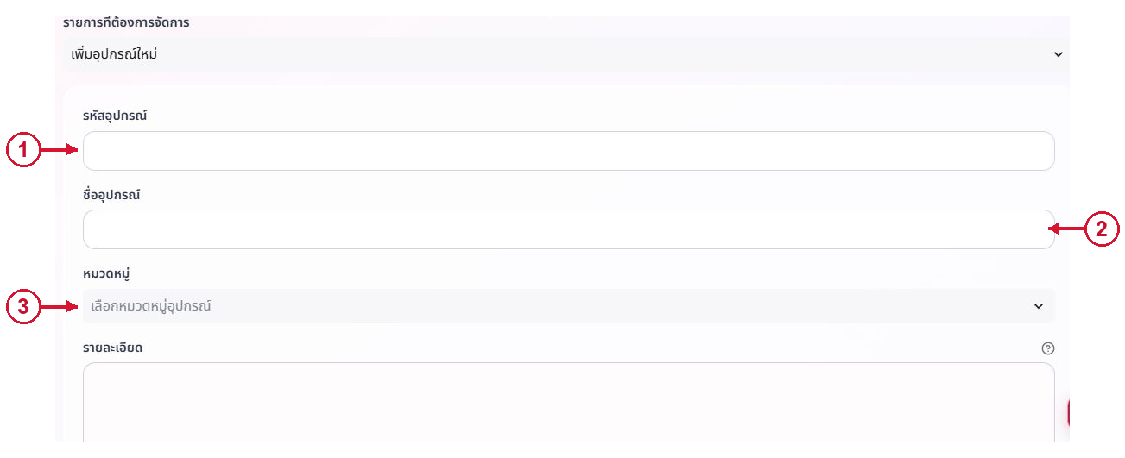
ภาพที่ 30 เพิ่มหรือแก้ไขอุปกรณ์
1. เลือกรายการเพิ่มใหม่หรือรายการเดิม แล้วกรอกรหัสอุปกรณ์ที่ไม่ซ้ำ
2. กรอกชื่อยี่ห้อและรุ่นให้ชัดเจน
3. เลือกหมวดหมู่ กรอกคุณลักษณะเฉพาะ จำนวน สถานที่จัดเก็บ และแนบรูปให้ตรงรุ่น จากนั้นเลื่อนตรวจและบันทึก
ปิดใช้งานอุปกรณ์ เลือกรายการเดิมในหน้าเพิ่มหรือแก้ไข เลื่อนลงเลือกยืนยันปิดใช้งานอุปกรณ์รายการนี้ แล้วกดปิดใช้งานอุปกรณ์ ระบบเก็บประวัติเดิมไว้ และไม่ให้ปิดเมื่อยังมีรายการยืมหรือการจองที่ไม่สิ้นสุด
จำนวนทั้งหมดต้องไม่ต่ำกว่าจำนวนที่ระบบกันใช้งานหรือไม่พร้อมใช้ รูปอุปกรณ์ไม่เกิน 5 MB และควรตรงรุ่นที่ระบุในชื่อและรายละเอียด หากอุปกรณ์พร้อมใช้หลังซ่อมให้บันทึกผลในซ่อมบำรุงตามหัวข้อ 6.11

6.3 บัญชีผู้บริหารและสิทธิ์
เปิดผู้ใช้งาน เลือกบัญชีที่ต้องการสร้างหรือแก้ไข การกำหนดสิทธิ์อนุมัติสุดท้ายแยกจากบทบาททั่วไป
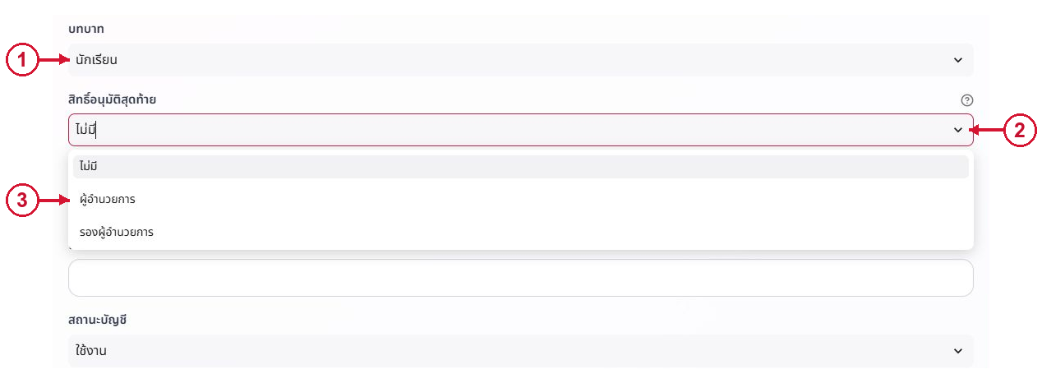
ภาพที่ 31 กำหนดบัญชีผู้บริหารและสิทธิ์
1. กำหนดข้อมูลและบทบาทของบัญชีให้ตรงผู้ใช้งาน
2. เปิดสิทธิ์อนุมัติสุดท้าย
3. เลือกผู้อำนวยการหรือรองผู้อำนวยการตามตำแหน่ง ตรวจสถานะใช้งาน แล้วบันทึก
ข้อควรทราบ การเปลี่ยนรหัสผ่านหรือสิทธิ์อาจให้ผู้ใช้ล็อกอินใหม่ แจ้งข้อมูลเข้าใช้งานให้เจ้าของบัญชีเป็นรายบุคคล

6.4 สถานะและผู้รับผิดชอบ
สถานะหรือช่วงงาน | ผู้ดำเนินการถัดไป | สิ่งที่ต้องทำ
รอตรวจคำขอ | เจ้าหน้าที่ | ตรวจข้อมูลและ PDF
รออนุมัติสุดท้าย | ผู้อำนวยการ หรือรองผู้อำนวยการ | อนุมัติคนใดคนหนึ่งหรือปฏิเสธพร้อมเหตุผล
อนุมัติแล้ว รอรับ | เจ้าหน้าที่และผู้ยืม | นัดรับและบันทึกส่งมอบ
กำลังยืม | ผู้ยืม | ใช้งานตามกำหนด หรือแจ้งคืนก่อนกำหนด
รอตรวจรับคืน | เจ้าหน้าที่ | ตรวจจำนวนและสภาพจริงก่อนยืนยันคืน
คืนแล้ว มีค่าปรับ | ผู้ยืมและเจ้าหน้าที่ | ส่งสลิปและตรวจหลักฐาน
คำขอหรือสลิปไม่ผ่าน | ผู้ยืม | อ่านเหตุผลและแก้ไขตามแจ้งเตือน
ส่งกลับตรวจเพิ่ม | เจ้าหน้าที่และผู้ยืม | อ่านเหตุผล ตรวจหรือชี้แจง แล้วส่งผู้บริหารใหม่
คำที่แสดงบนหน้าจออาจย่อให้เหมาะกับตำแหน่ง แต่ให้ยึดผู้ดำเนินการถัดไปและข้อมูลในรายละเอียดรายการเป็นหลัก ห้ามรับหรือคืนอุปกรณ์แทนขั้นตอนที่เจ้าหน้าที่ยังไม่ได้บันทึก

6.5 ฐานข้อมูลและการสำรอง
SQLite จัดเก็บข้อมูลใน smartborrow.db ส่วน PDF รูป และสลิปจัดเก็บเป็นไฟล์แนบ การสำรองเฉพาะฐานข้อมูลจะไม่ครอบคลุมเอกสารทั้งหมด
users ข้อมูลบัญชี แฮชรหัสผ่าน บทบาท และสิทธิ์ผู้บริหาร
equipment รหัส รุ่น หมวดหมู่ คุณลักษณะเฉพาะ จำนวน และรูปอุปกรณ์
borrow_transactions คำขอ เอกสาร ผู้ตรวจ ผู้อนุมัติ วันยืมคืน สภาพ และค่าปรับ
approval_events ประวัติผู้ตรวจและผู้พิจารณา ชื่อ ตำแหน่ง เวลา ผล และเหตุผลทุกครั้ง
maintenance งานซ่อม จำนวนที่ไม่พร้อมใช้ และผลดำเนินการ
notifications ผู้รับ ข้อความ สถานะอ่าน และรายการที่เชื่อมโยง
login_sessions ข้อมูลเซสชันและเวอร์ชันสิทธิ์สำหรับเข้าใช้งานต่อเนื่อง
app_settings อัตราค่าปรับ ช่องทางชำระ และค่าตั้งอื่น
ตาราง reservations และ otp_challenges รองรับข้อมูลเดิม ระบบปัจจุบันใช้คำขอยืมเดียวสำหรับวันล่วงหน้าและปิดขั้นตอน OTP จึงไม่ต้องสร้างการจองแยก
1. หยุดการเขียนข้อมูลก่อนสำรอง หรือใช้เครื่องมือสำรอง SQLite ที่รองรับธุรกรรม
2. สำรอง smartborrow.db พร้อม data/uploads และค่าตั้งที่จำเป็นไว้ในตำแหน่งที่ควบคุมสิทธิ์ได้
3. ทดสอบเปิดสำเนาแยกก่อนนำกลับใช้งานจริง ไม่เขียนทับฐานข้อมูลที่กำลังทำงาน

6.6 การแก้ปัญหา

ล็อกอินไม่ได้
ตรวจชื่อผู้ใช้ ภาษาแป้นพิมพ์ และตัวพิมพ์รหัสผ่าน หากบัญชีถูกปิดหรือลืมรหัสผ่าน ให้ติดต่อเจ้าหน้าที่ ไม่สมัครซ้ำเพื่อหลีกเลี่ยงข้อมูลเดิม

อัปโหลดไม่ผ่าน
PDF ใบยืมไม่เกิน 10 MB ไม่เข้ารหัส รูปหลักฐานไม่เกิน 5 MB และสลิปไม่เกิน 5 MB ตรวจชนิดไฟล์ตามช่องอัปโหลด

วันหรือจำนวนเลือกไม่ได้
ระบบห้ามย้อนหลังและห้ามเกินจำนวนพร้อมใช้ ตรวจวันที่ปัจจุบันของเครื่องและยอดที่มีคำขออื่นใช้งานอยู่

ไม่เห็นคำขออนุมัติ
เจ้าหน้าที่ต้องตรวจเอกสารและส่งให้ผู้บริหารก่อน ตรวจบัญชีที่ล็อกอินและตัวกรองรายการ

แจ้งคืนแล้วแต่ยังยืมอยู่
รอเจ้าหน้าที่ตรวจรับของจริง เมื่อยืนยันแล้วจึงเปลี่ยนสถานะและจำนวนพร้อมใช้

พอร์ตถูกใช้งาน
เปิดเว็บของโปรแกรมที่รันอยู่ หรือปิดโปรแกรมเดิมก่อนรันใหม่ ไม่กดเริ่มหลายครั้ง
หลักฐานตรวจระบบรอบวันที่ 28 ตุลาคม 2569 มีการทดสอบ 64 กรณี ครอบคลุมสมัคร ล็อกอิน เอกสาร อนุมัติสุดท้าย การส่งมอบ และการคืน โดยใช้ข้อมูลทดสอบแยกจากข้อมูลจริง ผลทดสอบเป็นข้อมูล ณ รอบตรวจ ไม่ใช่การรับรองว่าไม่เกิดปัญหาในทุกสภาพแวดล้อม รอบเพิ่มพื้นที่ผู้บริหารวันที่ 29 ตุลาคม 2569 ทดสอบเพิ่มและตรวจซ้ำ 21 กรณี ผ่านทั้งหมด รวมส่งกลับ ตรวจใหม่ อนุมัติพร้อมกัน ประวัติ เวลาไทย การย้ายข้อมูลเดิม และสมัครจนคืนผ่านผู้อนุมัติทั้งสองตำแหน่ง
เอกสารประกอบ แผนภาพกระแสข้อมูลภาษาไทยอยู่ในบทที่ 7 ของเล่มนี้ ใช้อ่านประกอบลำดับงานของผู้ยืม เจ้าหน้าที่ และผู้บริหาร

6.7 แบบฟอร์มและหลักฐาน
1. แบบฟอร์มใบยืม Word ดาวน์โหลดจากหน้าคำขอ กรอกข้อมูลและลายเซ็นผู้ยืม แล้วส่งเป็น PDF ไม่เกิน 10 MB โดยไม่เข้ารหัส
2. รูปสภาพก่อนส่งมอบและหลังใช้งาน แนบในขั้นตอนที่กำหนด ไฟล์ภาพไม่เกิน 5 MB
3. หลักฐานชำระค่าปรับ ใช้ JPG PNG หรือ PDF ไม่เกิน 5 MB แยกตามรายการ และรอเจ้าหน้าที่ตรวจสอบ
4. ผลตรวจเอกสาร ผลอนุมัติสุดท้าย และผลตรวจรับคืน ระบบเก็บผู้ดำเนินการ เวลา และรายการอ้างอิงในฐานข้อมูล
แบบฟอร์มในระบบเป็นเอกสารประกอบกระบวนงาน หากสถานศึกษามีแบบฟอร์มควบคุมเฉพาะ ให้ตรวจรายละเอียดและนำแบบที่หน่วยงานเห็นชอบมาใช้ก่อนเผยแพร่

6.8 การควบคุมและติดตามผล
1. ตรวจชื่อผู้ยืม รุ่น จำนวน วันใช้งาน และเอกสารให้ครบก่อนเสนอผู้บริหาร
2. แยกผู้ตรวจเอกสารออกจากผู้อนุมัติสุดท้ายในรายการเดียวกัน และตรวจจำนวนพร้อมใช้ก่อนอนุมัติ
3. ส่งมอบและตรวจรับเมื่อมีการรับอุปกรณ์จริง พร้อมหลักฐานสภาพและจำนวน
4. คืนจำนวนเข้าสต็อกเมื่อเจ้าหน้าที่ยืนยันตรวจรับเท่านั้น ของชำรุดหรือสูญหายต้องบันทึกตามจริง
5. ตรวจสลิปกับรายการและยอดค้างก่อนรับชำระ หากไม่ผ่านให้ระบุเหตุผลและแจ้งผู้ยืมส่งใหม่
6. ตรวจรายการค้างอนุมัติ รายการครบกำหนด รอตรวจรับ และค่าปรับค้างจากเมนูตามสิทธิ์อย่างสม่ำเสมอ
เวลาพิจารณาและระยะเวลาจัดเก็บเอกสารให้เป็นไปตามที่หน่วยงานกำหนด คู่มือนี้ไม่ได้กำหนดระยะเวลาทางราชการแทนหน่วยงาน อัตราค่าปรับที่แสดงเป็นค่าตั้งของระบบ ต้องตรวจสอบหลักเกณฑ์ที่ใช้จริงก่อนเรียกเก็บ

6.9 เพิ่ม แก้ไข และปิดบัญชีผู้ใช้
เฉพาะ Admin เปิดเมนูผู้ใช้งาน ค้นหาชื่อ Username หรือรหัสก่อนเพิ่มบัญชี เพื่อลดการสร้างบัญชีซ้ำ
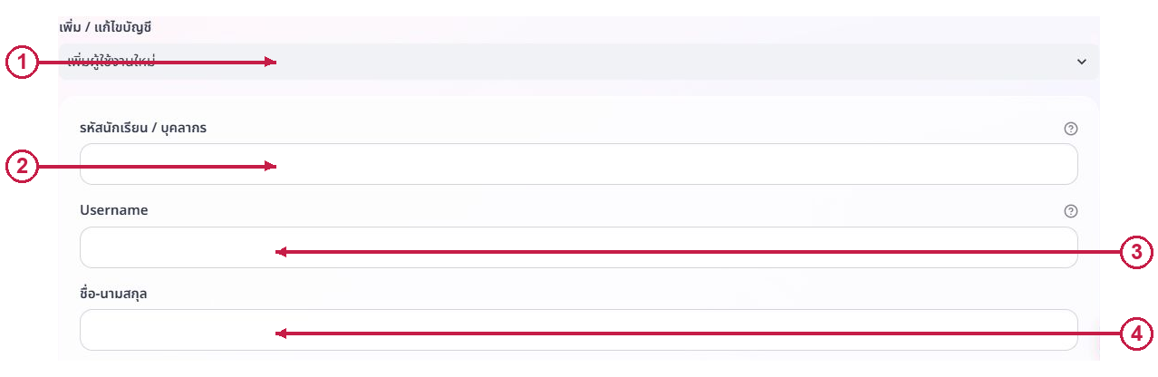
ภาพที่ 32 เลือกเพิ่มบัญชีและกรอกข้อมูลผู้ใช้งาน
1. เลือกเพิ่มผู้ใช้งานใหม่ หรือเลือกบัญชีเดิมที่ต้องการแก้
2. กรอกรหัสนักเรียนหรือบุคลากรตามรูปแบบที่ระบบระบุ
3. กรอก Username ใหม่ 3–15 ตัว เฉพาะภาษาอังกฤษและตัวเลข โดยไม่ซ้ำ
4. กรอกชื่อ เลือกบทบาท ห้องหรือหน่วยงาน โทรศัพท์ และสถานะบัญชี จากนั้นกำหนดรหัสผ่านเริ่มต้นเมื่อเป็นบัญชีใหม่
เลื่อนลงเลือกสิทธิ์อนุมัติสุดท้ายเฉพาะผู้รับผิดชอบตามหัวข้อ 6.3 บัญชีทั่วไปให้เลือกไม่มี เมื่อแก้บทบาท สิทธิ์ หรือสถานะ ให้เลือกช่องยืนยันก่อนกดบันทึกผู้ใช้งาน การปิดบัญชีใช้สถานะปิดบัญชี ไม่ใช่ลบประวัติรายการ
ระบบไม่ให้ปิดบัญชี Admin ที่กำลังใช้ และต้องเหลือ Admin ที่ใช้งานได้อย่างน้อยหนึ่งบัญชี หากเปลี่ยนสิทธิ์หรือรหัสผ่าน ผู้ใช้อาจต้องเข้าสู่ระบบใหม่

6.10 รีเซ็ตรหัสผ่านให้ผู้ใช้
Admin ยืนยันตัวตนผู้ขอและตรวจว่ากำลังเลือกบัญชีที่ถูกต้องก่อนตั้งรหัสผ่านใหม่ ไม่สามารถเปิดดูรหัสผ่านเดิมจากฐานข้อมูลได้
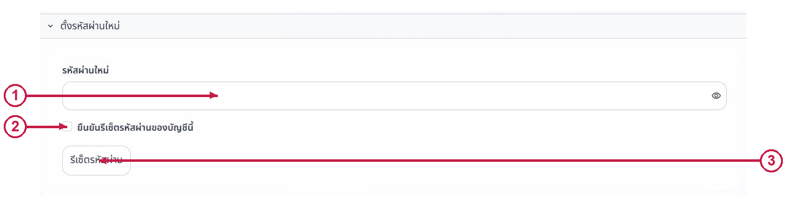
ภาพที่ 33 ช่องตั้งรหัสผ่านใหม่สำหรับ Admin
1. เลือกบัญชีเดิมในหน้าเพิ่มหรือแก้ไขบัญชี แล้วเปิดตั้งรหัสผ่านใหม่ กรอกรหัสใหม่ตามเงื่อนไขระบบ
2. เลือกยืนยันรีเซ็ตรหัสผ่านของบัญชีนี้
3. กดรีเซ็ตรหัสผ่าน แล้วส่งข้อมูลเข้าใช้ให้เจ้าของบัญชีเป็นรายบุคคล ให้เจ้าของบัญชีเข้าสู่ระบบใหม่
ไม่ระบุรหัสผ่านใช้งานจริงในคู่มือแจกทั่วไป และไม่ควรส่งรหัสผ่านพร้อมรายชื่อหลายคนในพื้นที่สาธารณะ

6.11 แจ้งซ่อมและติดตามผลซ่อม
ครู เจ้าหน้าที่ และ Admin เปิดซ่อมบำรุงเพื่อบันทึกอุปกรณ์ที่ไม่พร้อมใช้ ผู้ยืมทั่วไปแจ้งสภาพชำรุดผ่านคำขอคืนตามบทที่ 5
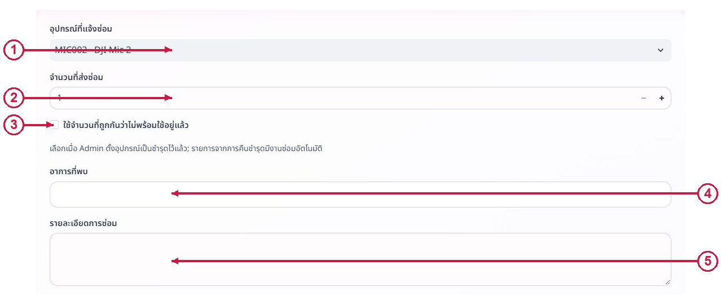
ภาพที่ 34 เลือกอุปกรณ์และบันทึกอาการเพื่อแจ้งซ่อม
1. เลือกอุปกรณ์ที่ต้องการแจ้งซ่อม
2. กำหนดจำนวนที่ส่งซ่อม
3. เลือกใช้จำนวนที่ถูกกันว่าไม่พร้อมใช้อยู่แล้ว เฉพาะจำนวนที่มีการกันไว้ก่อน มิฉะนั้นระบบกันจากจำนวนพร้อมใช้
4. กรอกอาการที่พบตามจริง
5. กรอกรายละเอียด แล้วเลื่อนลงแนบรูปไม่เกิน 5 MB ระบุค่าใช้จ่ายกับวันที่ส่งซ่อม และกดแจ้งซ่อม

อัปเดตผลและปิดงานซ่อม
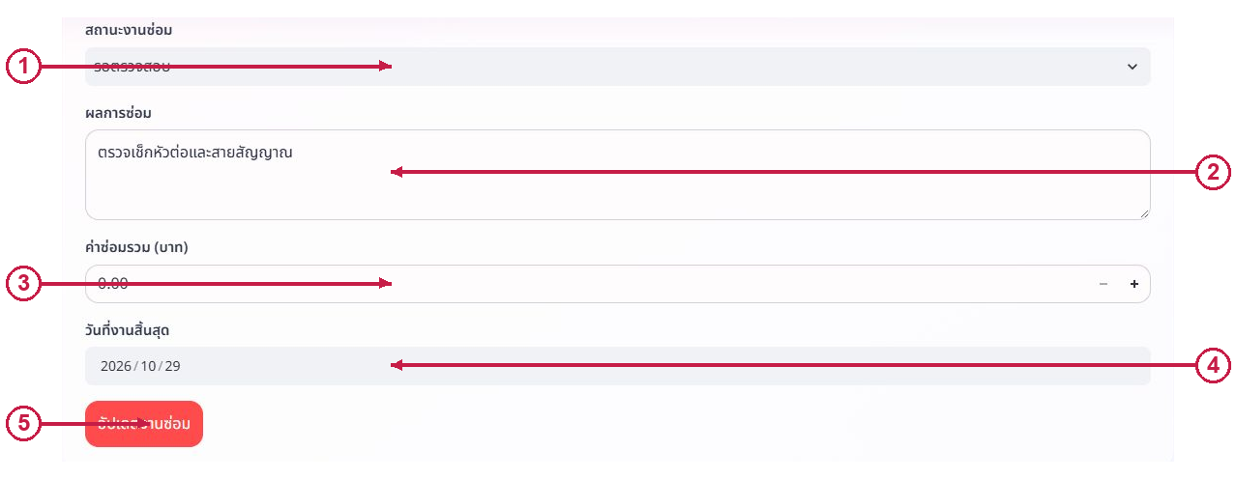
ภาพที่ 35 ปรับสถานะและบันทึกผลซ่อม
1. เปิดรายการงานซ่อม เลือกเลขงาน ตรวจอาการเดิม แล้วเลือกสถานะ
2. กรอกผลการซ่อมที่ดำเนินการจริง
3. ระบุค่าซ่อมรวม
4. ระบุวันที่งานสิ้นสุดเมื่อปิดงาน
5. กดอัปเดตงานซ่อม สถานะซ่อมเสร็จจึงคืนจำนวนตามเงื่อนไข งานที่ไม่สามารถซ่อมได้ไม่เพิ่มเป็นพร้อมใช้
ห้ามสร้างงานซ้ำกับงานอัตโนมัติจากการคืนชำรุด ตรวจเลขรายการอ้างอิงและจำนวนก่อนบันทึกทุกครั้ง

6.12 รายงานและวิเคราะห์ข้อมูล
ครู เจ้าหน้าที่ และ Admin ใช้ข้อมูลสรุปเพื่อวางแผนดูแลอุปกรณ์ รายงานกับวิเคราะห์ข้อมูลเป็นคนละมุมมองและใช้ช่วงเวลาต่างกัน
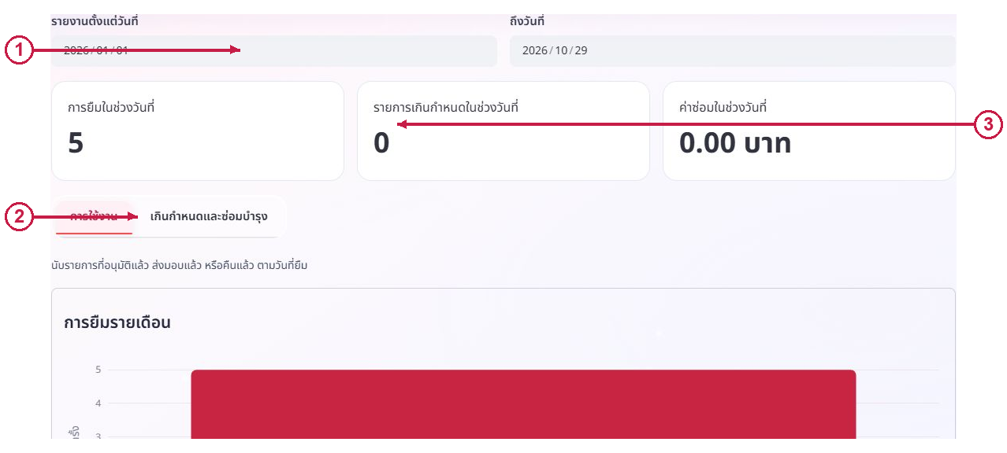
ภาพที่ 36 กำหนดช่วงวันที่และอ่านรายงาน
1. เลือกวันเริ่มและวันสิ้นสุด โดยวันสิ้นสุดต้องไม่ก่อนวันเริ่ม
2. เลือกการใช้งาน หรือเกินกำหนดและซ่อมบำรุง
3. อ่านจำนวนรายการ กราฟ และตารางตามช่วงวันที่ หากต้องการไฟล์ให้เลื่อนลงกดดาวน์โหลดรายการยืม CSV

อ่านผลวิเคราะห์ข้อมูล
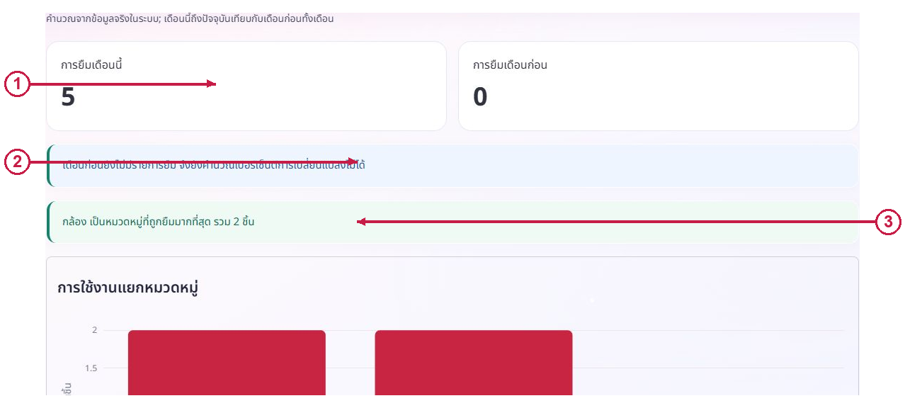
ภาพที่ 37 อ่านผลเปรียบเทียบเดือนและหมวดหมู่อุปกรณ์
1. เปิดวิเคราะห์ข้อมูล ดูยอดเดือนนี้ถึงปัจจุบันเทียบกับเดือนก่อนทั้งเดือน
2. อ่านคำอธิบายการเปลี่ยนแปลง หากเดือนก่อนเป็นศูนย์ระบบไม่คำนวณเปอร์เซ็นต์
3. ดูหมวดหมู่ที่ถูกยืมและอุปกรณ์ที่ควรตรวจสอบ ผลนี้เป็นการคำนวณจากข้อมูลระบบ ไม่ใช่ผลตรวจสภาพอุปกรณ์จริง

6.13 ตั้งค่าหน่วยงานและช่องทางรับเงิน
เฉพาะ Admin เปิดเมนูตั้งค่า แยกการบันทึกแต่ละส่วนตามปุ่มของฟอร์ม ภาพบัญชีในคู่มือเป็นข้อมูลสาธิต
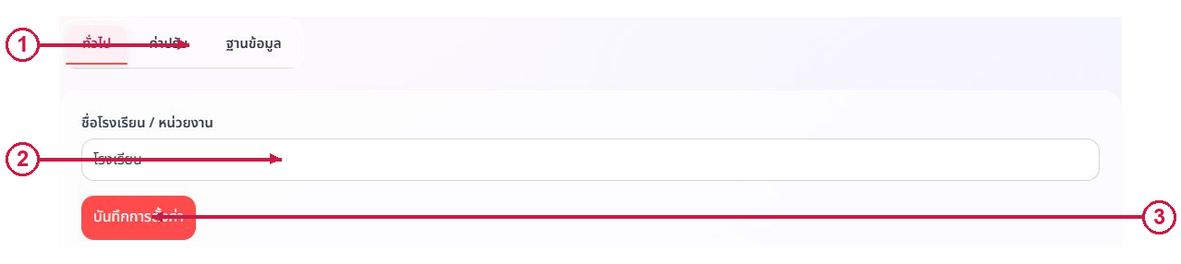
ภาพที่ 38 ตั้งค่าชื่อหน่วยงาน
1. เลือกแท็บทั่วไป
2. กรอกชื่อโรงเรียนหรือหน่วยงาน
3. กดบันทึกการตั้งค่า แล้วตรวจข้อความผลการบันทึก
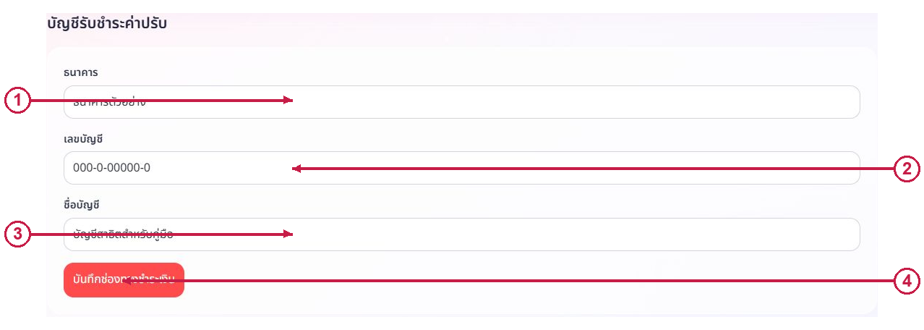
ภาพที่ 39 ตั้งค่าธนาคาร เลขบัญชี และชื่อผู้รับ
1. เลือกแท็บค่าปรับ กรอกธนาคาร
2. กรอกเลขบัญชีรับเงินที่หน่วยงานใช้จริง
3. กรอกชื่อบัญชีให้ตรงกับธนาคารและตรวจข้อมูลทั้งสามช่อง
4. กดบันทึกช่องทางชำระเงิน ผู้ยืมจะเห็นข้อมูลนี้ในหน้าค่าปรับ

6.14 ตั้งอัตราค่าปรับและสำรองข้อมูล
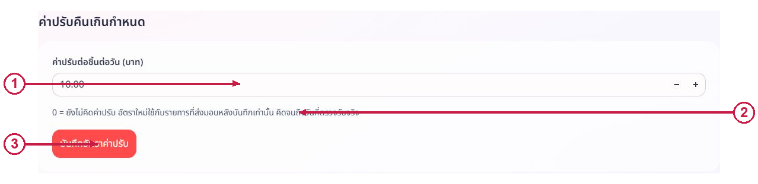
ภาพที่ 40 กำหนดอัตราค่าปรับต่อชิ้นต่อวัน
1. ในแท็บค่าปรับ กรอกจำนวนเงินต่อชิ้นต่อวัน ตั้ง 0 เมื่อต้องการไม่คิดค่าปรับสำหรับการส่งมอบใหม่
2. อ่านเงื่อนไข อัตราใหม่ใช้กับรายการที่ส่งมอบหลังบันทึก รายการเดิมใช้อัตราที่บันทึกตอนส่งมอบ
3. กดบันทึกอัตราค่าปรับ แล้วตรวจผลก่อนออกจากหน้า
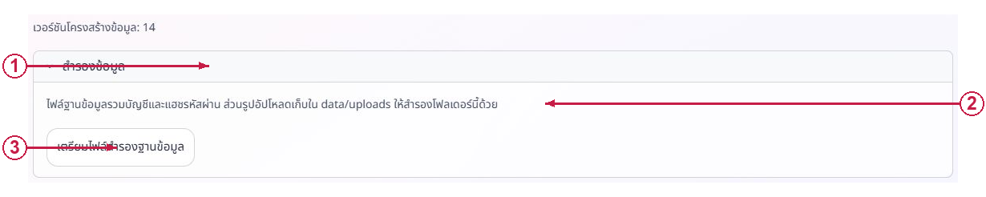
ภาพที่ 41 ตรวจฐานข้อมูลและเตรียมไฟล์สำรอง
1. เลือกแท็บฐานข้อมูล อ่านผลตรวจความสัมพันธ์และจำนวนสต็อก แล้วเปิดสำรองข้อมูล
2. สำรองทั้งฐานข้อมูลและโฟลเดอร์ data/uploads เนื่องจากไฟล์แนบไม่ได้อยู่ใน SQLite
3. กดเตรียมไฟล์สำรองฐานข้อมูล แล้วกดดาวน์โหลด SQLite เก็บในพื้นที่จำกัดสิทธิ์ และสำรอง uploads แยกตามหัวข้อ 6.5
หน้าตั้งค่านี้ไม่มีปุ่มกู้คืนฐานข้อมูลผ่านเว็บ การกู้คืนให้ผู้รับผิดชอบหยุดการเขียนข้อมูลและทดสอบสำเนาก่อนแทนฐานจริง ตามขั้นตอนสำรองในหัวข้อ 6.5

บทที่ 7 แผนภาพกระแสข้อมูลภาษาไทย

7.1 ขอบเขตและหลักการอ่านแผนภาพ
แผนภาพนี้เป็น DFD เชิงตรรกะของระบบ SmartBorrow แสดงข้อมูลที่ผู้เกี่ยวข้องส่งให้ระบบ ข้อมูลที่ระบบประมวลผลและบันทึก และผลที่ส่งกลับ ครอบคลุมบัญชี อุปกรณ์ คำขอ เอกสาร การตรวจ อนุมัติ ส่งมอบ คืน ค่าปรับ และการแจ้งเตือน
ใช้สัญลักษณ์ Gane–Sarson ทั้งเล่ม แผนภาพบริบทมีกระบวนการ 0 แทนทั้งระบบ ส่วน DFD ระดับ 1 มีกระบวนการ 1.0 ถึง 9.0 แบ่งแสดง 3 แผ่นในหัวข้อ 7.3 ถึง 7.5 ซึ่งเป็นระดับเดียวกันและต้องอ่านร่วมกัน
สัญลักษณ์ | ความหมาย | การใช้ในเล่มนี้
 | ผู้เกี่ยวข้องภายนอกระบบ | E1 ผู้ยืม E2 เจ้าหน้าที่และผู้ดูแลระบบ E3 ผู้อำนวยการหรือรองผู้อำนวยการ
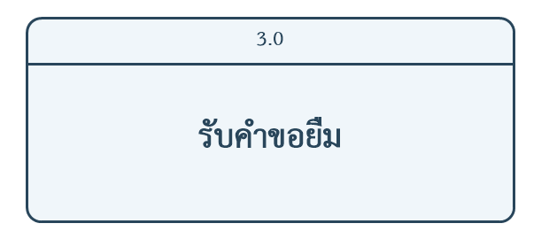 | กระบวนการแปลงข้อมูล | ช่องบนเป็นเลขอ้างอิง ช่องล่างเป็นชื่อการประมวลผล เช่น รับคำขอยืม
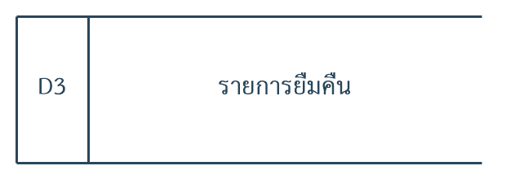 | แหล่งเก็บข้อมูลเชิงตรรกะ | ช่องซ้ายเป็นรหัส D1 ถึง D5 ช่องขวาเป็นชื่อชุดข้อมูล ไม่ใช้รูปทรงกระบอก
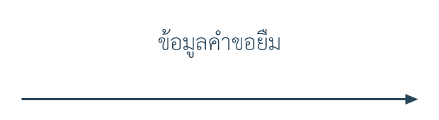 | ข้อมูลที่รับหรือส่ง | ชื่อบนเส้นเป็นชื่อข้อมูล หัวลูกศรชี้ปลายทางของข้อมูล
E หรือ D ที่มีรหัสเดียวกันคือผู้เกี่ยวข้องหรือแหล่งข้อมูลเดียวกัน ผู้เกี่ยวข้องที่วาดซ้ำมีเส้นเฉียงมุมขวาล่าง การอ่านข้อมูลใช้เส้น D ไปยังกระบวนการ ส่วนการบันทึกใช้เส้นกระบวนการไปยัง D
DFD ไม่ใช่ผังลำดับงาน ลูกศรจึงไม่แทนการเดินทางของอุปกรณ์หรือการส่งต่อหน้าจอ กระบวนการในระบบนี้เชื่อมข้อมูลผ่านแหล่งเก็บร่วม เช่น 3.0 บันทึกคำขอใน D3 แล้ว 4.0 และ 5.0 อ่านคำขอเดียวกันไปพิจารณา

7.2 แผนภาพบริบทของระบบ
ข้อมูลภายนอกในภาพรวมรวมเป็นกลุ่มเพื่อให้อ่านง่าย รายการย่อยของแต่ละกลุ่มแจกแจงในหัวข้อ 7.7 และปรากฏใน DFD ระดับ 1 โดยใช้ E1 E2 และ E3 กลุ่มเดิม ไม่มีแหล่งเก็บข้อมูลอยู่ในภาพบริบท ผู้บริหารมีข้อมูลเงื่อนไขดูภาพรวมและประวัติ รวมผลส่งกลับพร้อมเหตุผลด้วย
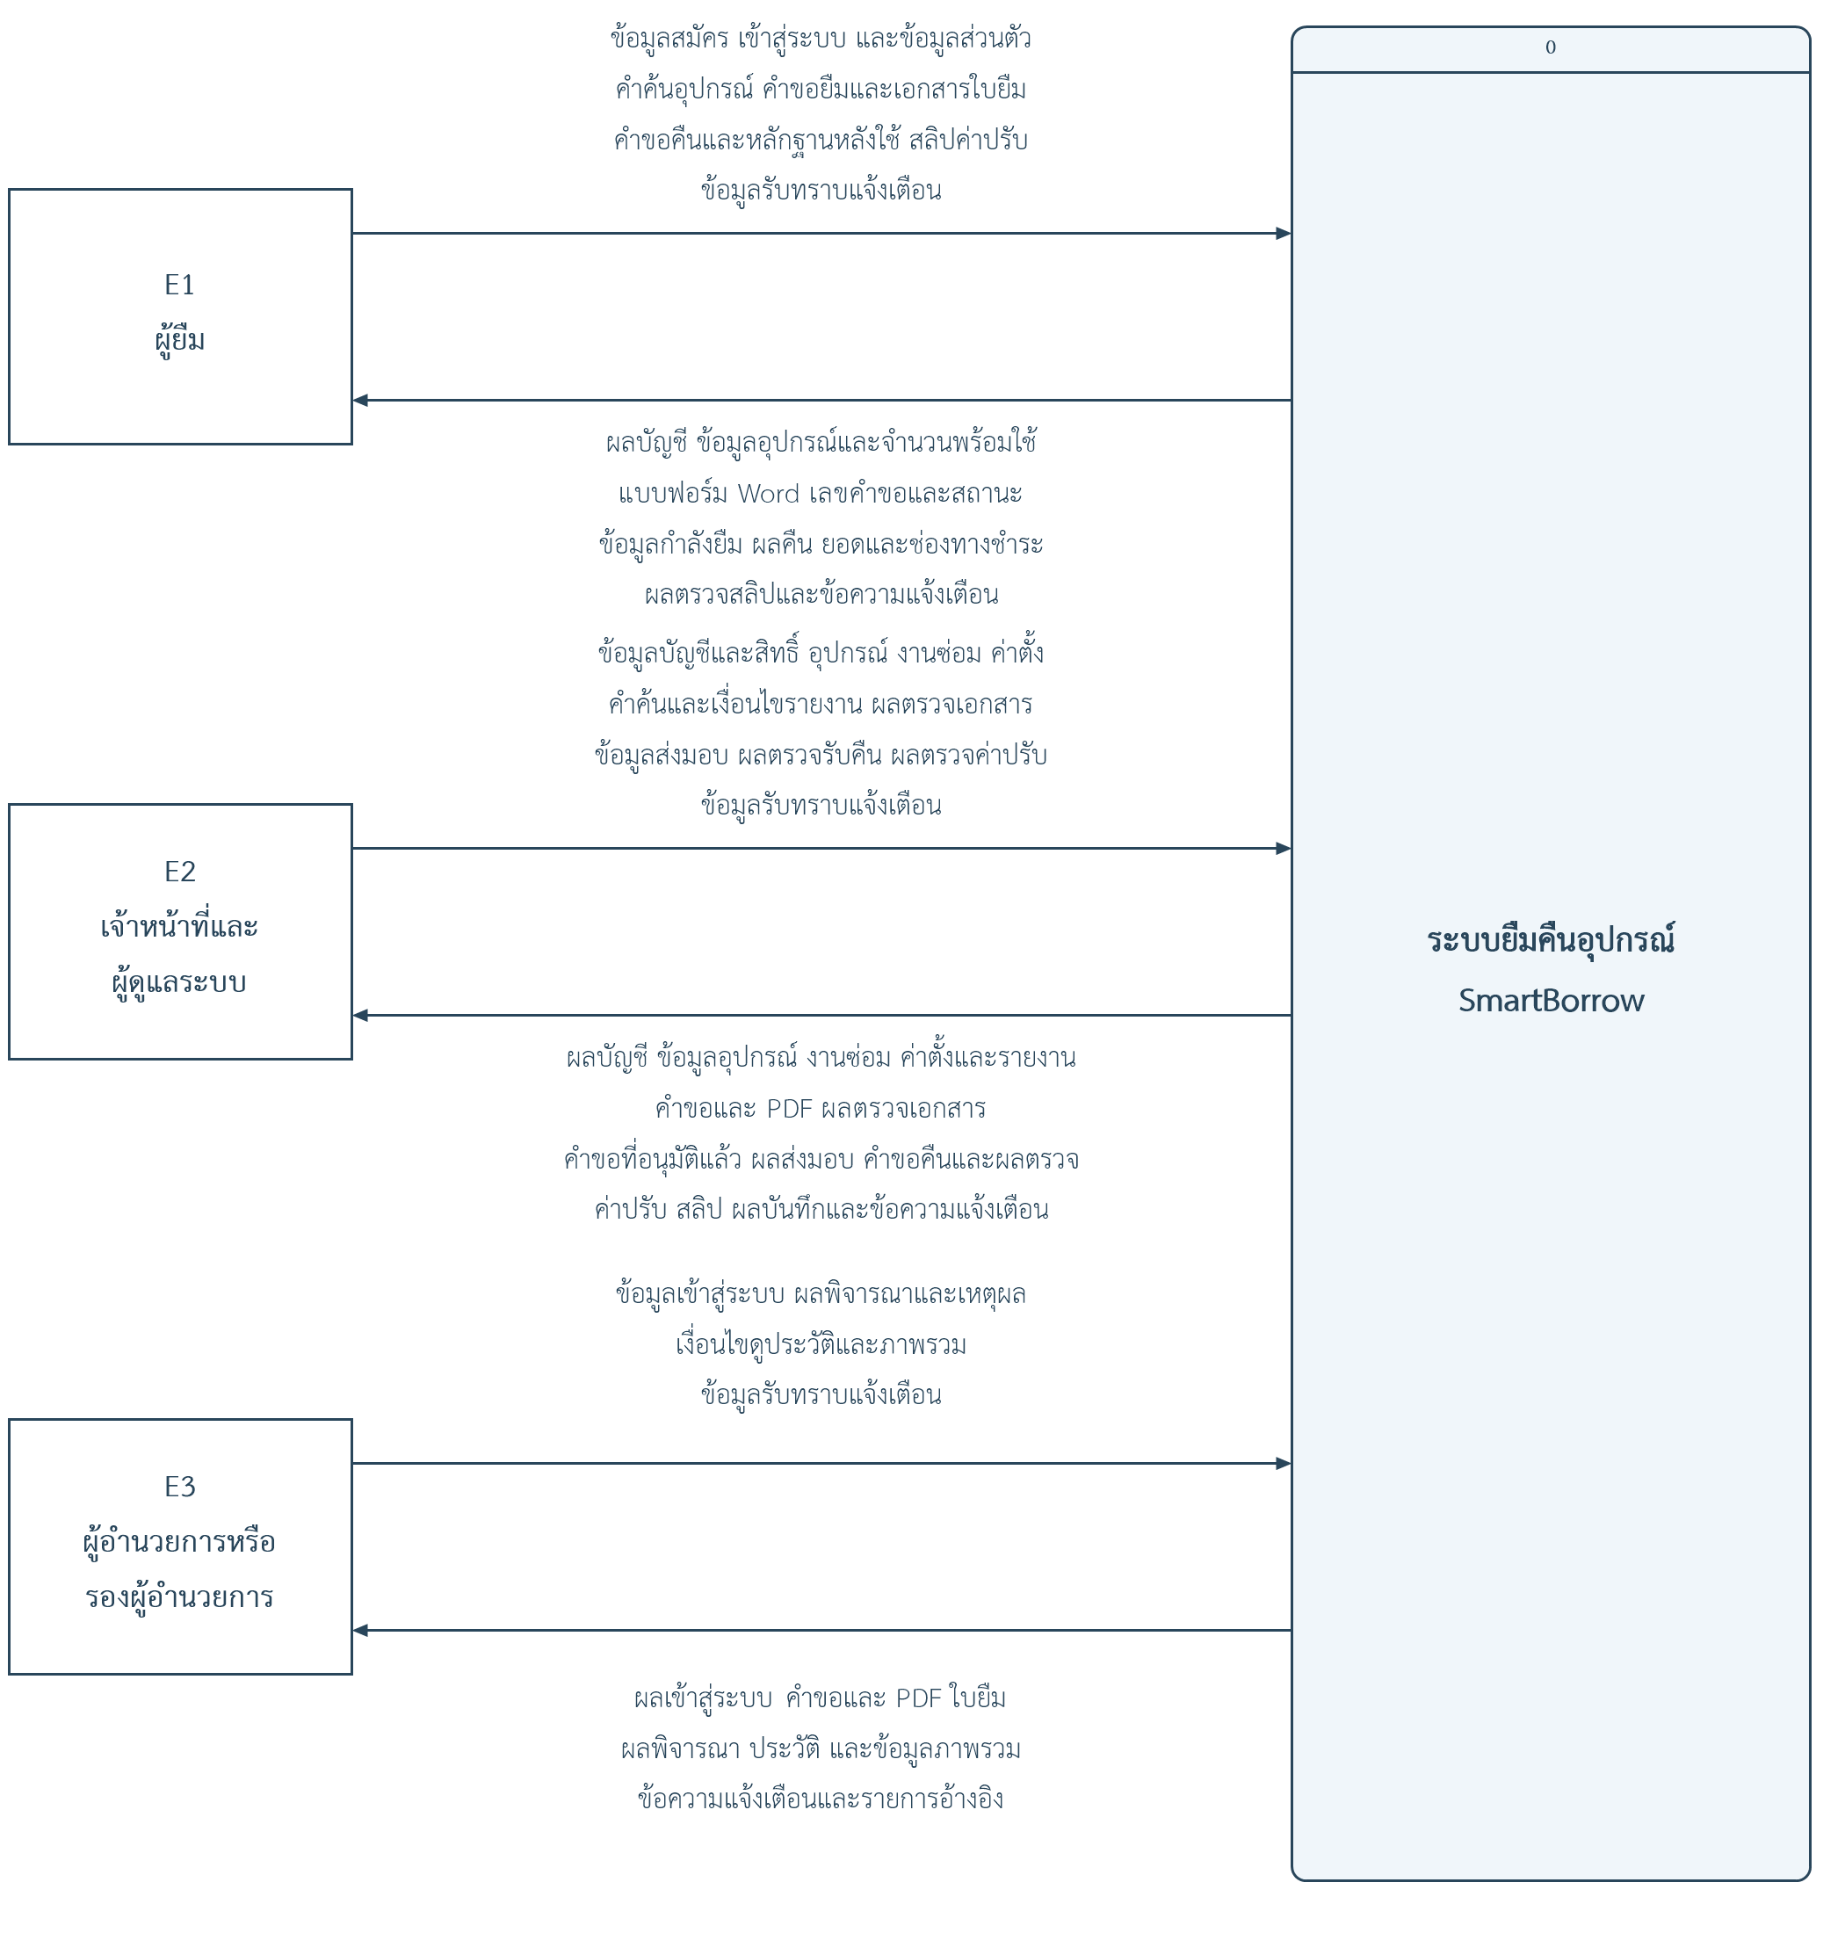
ภาพที่ 42 แผนภาพบริบทระบบ SmartBorrow

7.3 DFD ระดับ 1 แผ่นที่ 1 บัญชี อุปกรณ์ และคำขอ
กระบวนการ 1.0 จัดการบัญชีและสิทธิ์ 2.0 จัดการอุปกรณ์ งานซ่อม รายงานและค่าตั้ง 3.0 รับคำขอและแสดงสถานะ การส่งคำขอยังไม่กันจำนวนอุปกรณ์
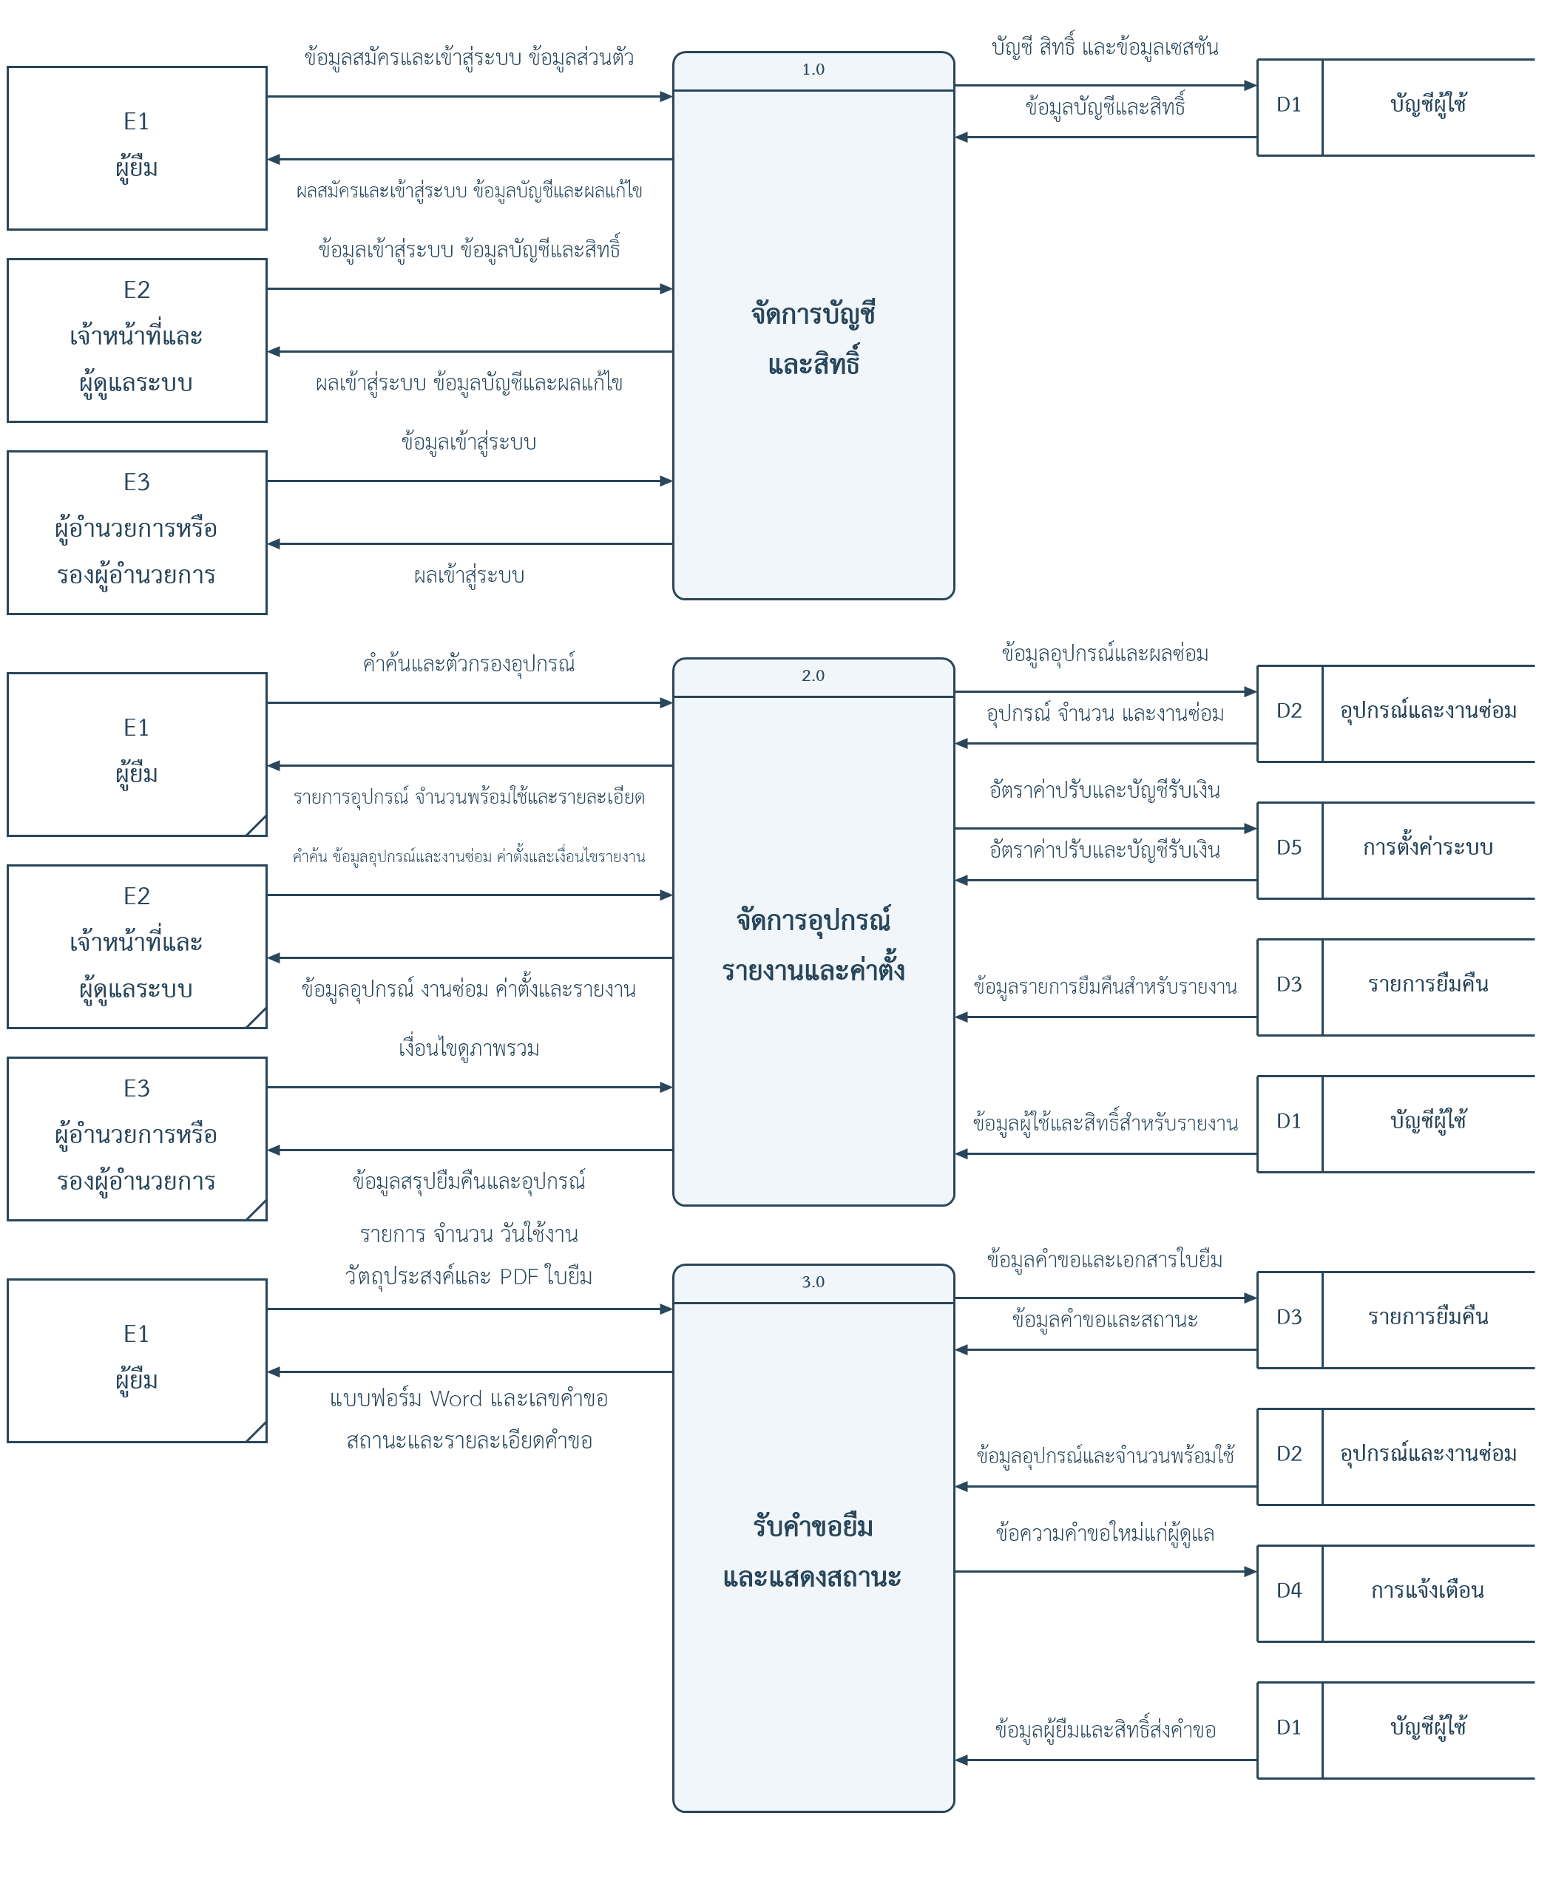
ภาพที่ 43 DFD ระดับ 1 แผ่นที่ 1 จาก 3

7.4 DFD ระดับ 1 แผ่นที่ 2 ตรวจ อนุมัติ และส่งมอบ
กระบวนการ 4.0 ส่งข้อมูลคำขอและ PDF ให้เจ้าหน้าที่ตรวจ 5.0 ส่งคำขอที่ตรวจแล้วให้ ผอ. หรือรอง ผอ. พิจารณาคนใดคนหนึ่ง 6.0 บันทึกการส่งมอบจริงหลังอนุมัติ กระบวนการ 5.0 บันทึกการส่งกลับตรวจเพิ่มและประวัติการพิจารณาใน D3 ด้วย
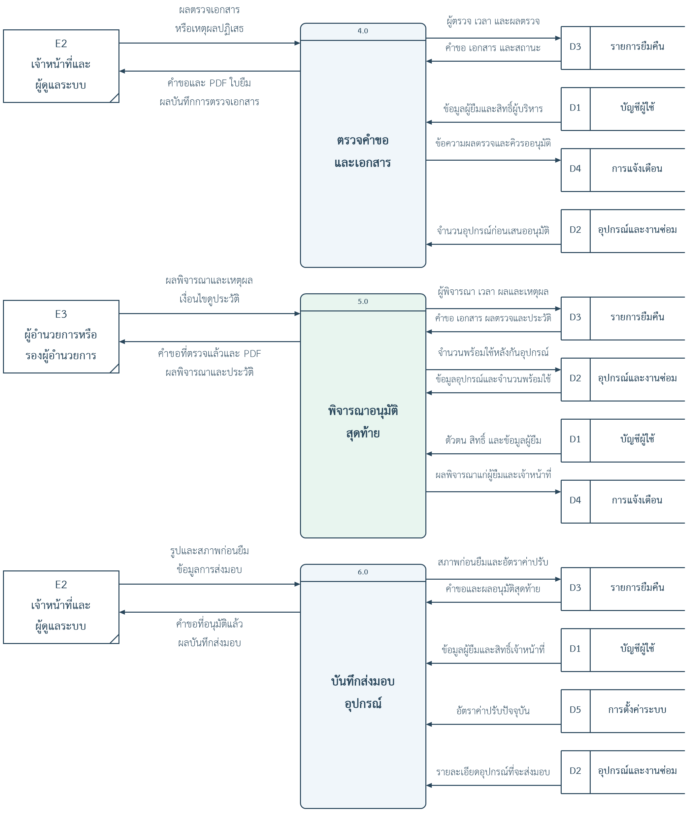
ภาพที่ 44 DFD ระดับ 1 แผ่นที่ 2 จาก 3

7.5 DFD ระดับ 1 แผ่นที่ 3 คืน ค่าปรับ และแจ้งเตือน
กระบวนการ 7.0 แยกข้อมูลคำขอคืนจากผลตรวจรับของเจ้าหน้าที่ 8.0 รับและตรวจหลักฐานค่าปรับ 9.0 อ่านแจ้งเตือนที่แต่ละขั้นบันทึกใน D4 และสร้างข้อความเตือนกำหนดคืน
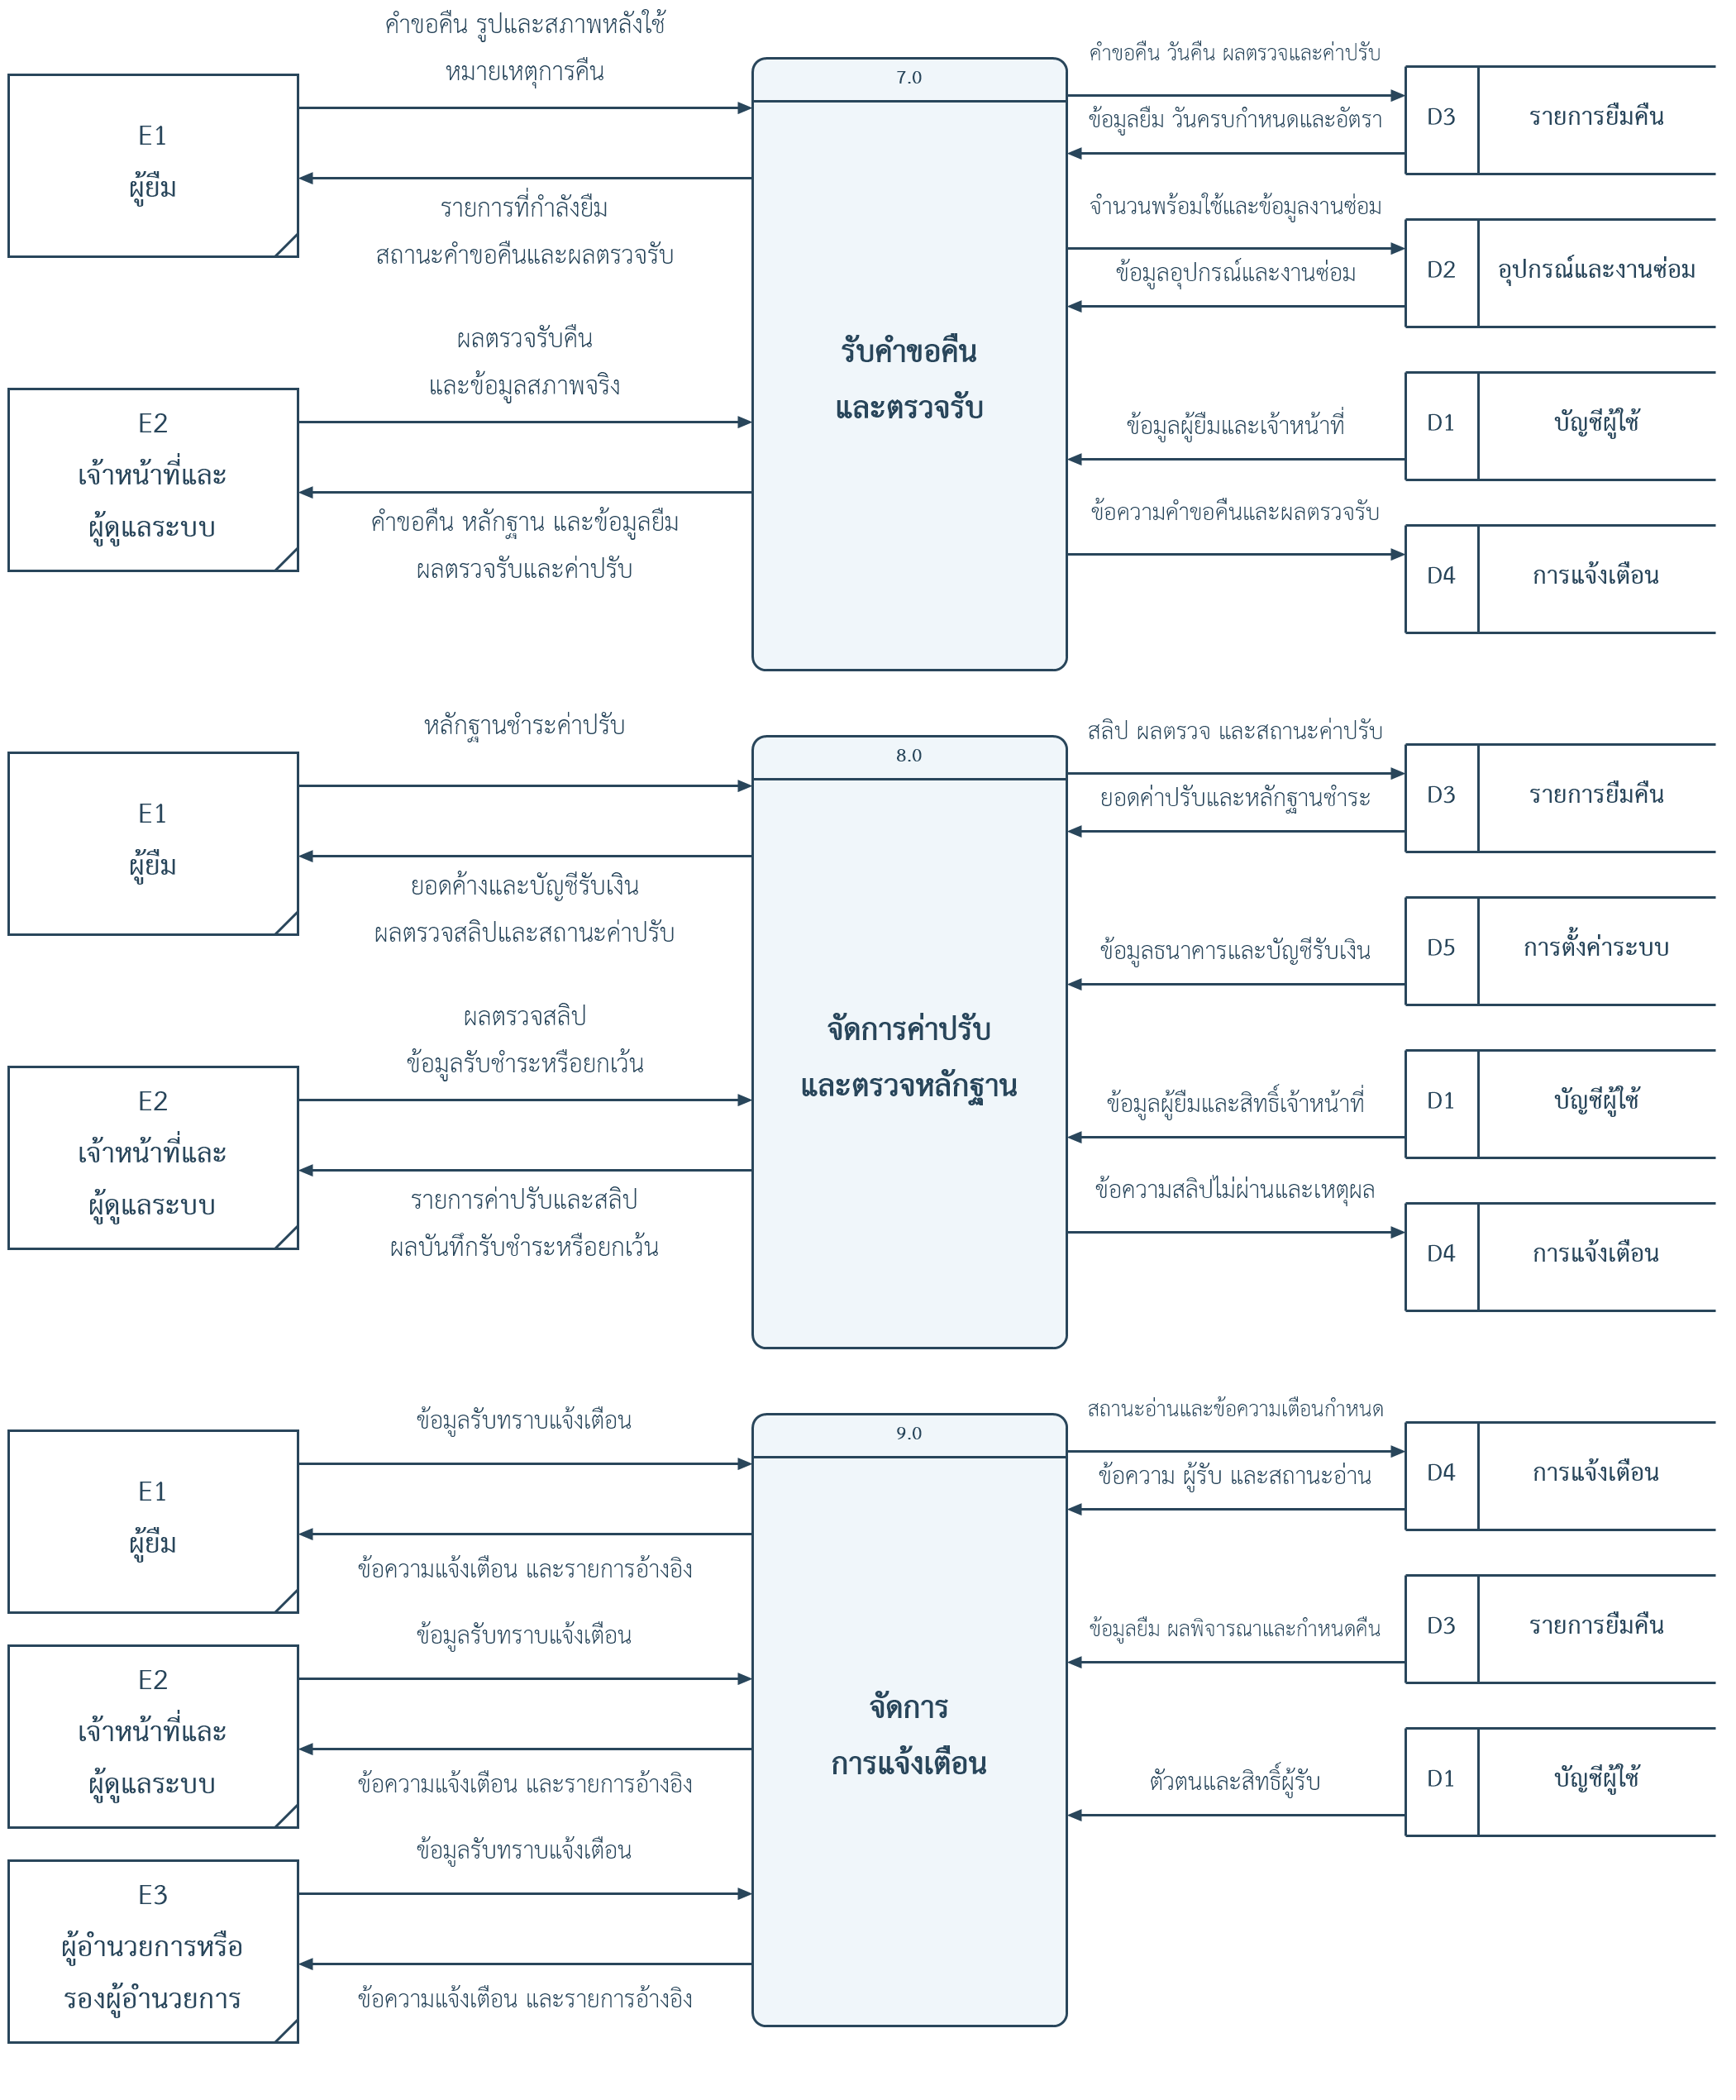
ภาพที่ 45 DFD ระดับ 1 แผ่นที่ 3 จาก 3

7.6 แหล่งเก็บข้อมูลและการเชื่อมโยง
D1 ถึง D5 เป็นกลุ่มข้อมูลเชิงตรรกะ ไม่ใช่ชื่อตาราง SQLite โดยตรง เอกสารและรูปเป็นไฟล์แนบที่เชื่อมกับรายการ ระบบไม่ได้มีตารางค่าปรับแยกต่างหาก
รหัสและชื่อ | ข้อมูลที่เก็บ | ตารางหรือไฟล์จริง
D1 บัญชีผู้ใช้ | ตัวตน บทบาท สิทธิ์ผู้บริหาร รหัสผ่านแฮช และเซสชัน | users และ login_sessions
D2 อุปกรณ์และงานซ่อม | ข้อมูลอุปกรณ์ จำนวนพร้อมใช้ จำนวนไม่พร้อมใช้ และประวัติซ่อม | equipment และ maintenance
D3  รายการยืมคืน  และหลักฐาน | คำขอ ใบยืม ผู้ตรวจ ผู้พิจารณา เวลา เหตุผล ประวัติทุกครั้ง ส่งมอบ คืน ค่าปรับ และผลตรวจสลิป | borrow_transactions  approval_events  และไฟล์ data/uploads
D4 การแจ้งเตือน | ผู้รับ ข้อความ รายการอ้างอิง และสถานะอ่าน | notifications
D5 การตั้งค่าระบบ | อัตราค่าปรับ และธนาคาร บัญชี ชื่อผู้รับเงิน | app_settings
เส้นทางข้อมูลคำขอใช้ D3 ร่วมกัน เช่น 3.0 บันทึกคำขอ 4.0 อ่านและบันทึกผลตรวจ 5.0 อ่านผลตรวจและบันทึกผลอนุมัติ แล้ว 6.0 อ่านผลอนุมัติก่อนส่งมอบ จึงไม่ต้องใส่ลูกศรแทนลำดับเวลาด้วยชื่อว่าอนุมัติต่อหรือส่งของ เมื่อส่งกลับ 5.0 บันทึกสถานะและเหตุผลใน D3 แล้ว 4.0 อ่านเพื่อตรวจใหม่ โดยเก็บประวัติทุกครั้งใน approval_events
เส้นทางข้อมูลแจ้งเตือนใช้ D4 ร่วมกัน กระบวนการ 3.0 4.0 5.0 7.0 และ 8.0 บันทึกข้อความตามเหตุการณ์ที่โค้ดรองรับ ส่วน 9.0 อ่านเพื่อแสดงผล บันทึกการอ่าน และสร้างข้อความเตือนใกล้กำหนดหรือเกินกำหนดจาก D3
ตาราง reservations และ otp_challenges เป็นข้อมูลรองรับส่วนเดิม ไม่ใช่กระบวนการหลักในขอบเขตนี้ ระบบใช้งานปัจจุบันส่งคำขอยืมล่วงหน้าในขั้นตอนเดียว และไม่ได้บังคับ OTP

7.7 การตรวจสมดุลข้อมูลภายนอก
ตารางต่อไปนี้แจกแจงข้อมูลเข้าและออกของแต่ละกลุ่มในภาพบริบทเทียบกับกระบวนการระดับ 1 ข้อมูลที่รวมอยู่ในลูกศรภาพรวมต้องมีรายการรองรับในตารางและระดับ 1 กลุ่มเดียวกัน

ผู้ยืม
กระบวนการ | ข้อมูลเข้าสู่ระบบ | ข้อมูลออกจากระบบ
1.0  จัดการบัญชี  และสิทธิ์ | ข้อมูลสมัครและเข้าสู่ระบบ  ข้อมูลส่วนตัว | ผลสมัครและเข้าสู่ระบบ  ข้อมูลบัญชีและผลแก้ไข
2.0  จัดการอุปกรณ์  รายงานและค่าตั้ง | คำค้นและตัวกรองอุปกรณ์ | รายการอุปกรณ์  จำนวนพร้อมใช้และรายละเอียด
3.0  รับคำขอยืม  และแสดงสถานะ | รายการ จำนวน วันใช้งาน  วัตถุประสงค์และ PDF ใบยืม | แบบฟอร์ม Word และเลขคำขอ  สถานะและรายละเอียดคำขอ
7.0  รับคำขอคืน  และตรวจรับ | คำขอคืน รูปและสภาพหลังใช้  หมายเหตุการคืน | รายการที่กำลังยืม  สถานะคำขอคืนและผลตรวจรับ
8.0  จัดการค่าปรับ  และตรวจหลักฐาน | หลักฐานชำระค่าปรับ | ยอดค้างและบัญชีรับเงิน  ผลตรวจสลิปและสถานะค่าปรับ
9.0  จัดการ  การแจ้งเตือน | ข้อมูลรับทราบแจ้งเตือน | ข้อความแจ้งเตือน  และรายการอ้างอิง

เจ้าหน้าที่และ ผู้ดูแลระบบ
กระบวนการ | ข้อมูลเข้าสู่ระบบ | ข้อมูลออกจากระบบ
1.0  จัดการบัญชี  และสิทธิ์ | ข้อมูลเข้าสู่ระบบ  ข้อมูลบัญชีและสิทธิ์ | ผลเข้าสู่ระบบ  ข้อมูลบัญชีและผลแก้ไข
2.0  จัดการอุปกรณ์  รายงานและค่าตั้ง | คำค้น ข้อมูลอุปกรณ์และงานซ่อม  ค่าตั้งและเงื่อนไขรายงาน | ข้อมูลอุปกรณ์ งานซ่อม  ค่าตั้งและรายงาน
4.0  ตรวจคำขอ  และเอกสาร | ผลตรวจเอกสาร  หรือเหตุผลปฏิเสธ | คำขอและ PDF ใบยืม  ผลบันทึกการตรวจเอกสาร
6.0  บันทึกส่งมอบ  อุปกรณ์ | รูปและสภาพก่อนยืม  ข้อมูลการส่งมอบ | คำขอที่อนุมัติแล้ว  ผลบันทึกส่งมอบ
7.0  รับคำขอคืน  และตรวจรับ | ผลตรวจรับคืน  และข้อมูลสภาพจริง | คำขอคืน หลักฐาน และข้อมูลยืม  ผลตรวจรับและค่าปรับ
8.0  จัดการค่าปรับ  และตรวจหลักฐาน | ผลตรวจสลิป  ข้อมูลรับชำระหรือยกเว้น | รายการค่าปรับและสลิป  ผลบันทึกรับชำระหรือยกเว้น
9.0  จัดการ  การแจ้งเตือน | ข้อมูลรับทราบแจ้งเตือน | ข้อความแจ้งเตือน  และรายการอ้างอิง

ผู้อำนวยการหรือ รองผู้อำนวยการ
กระบวนการ | ข้อมูลเข้าสู่ระบบ | ข้อมูลออกจากระบบ
1.0  จัดการบัญชี  และสิทธิ์ | ข้อมูลเข้าสู่ระบบ | ผลเข้าสู่ระบบ
2.0  จัดการอุปกรณ์  รายงานและค่าตั้ง | เงื่อนไขดูภาพรวม | ข้อมูลสรุปยืมคืนและอุปกรณ์
5.0  พิจารณาอนุมัติ  สุดท้าย | ผลพิจารณาและเหตุผล  เงื่อนไขดูประวัติ | คำขอที่ตรวจแล้วและ PDF  ผลพิจารณาและประวัติ
9.0  จัดการ  การแจ้งเตือน | ข้อมูลรับทราบแจ้งเตือน | ข้อความแจ้งเตือน  และรายการอ้างอิง
ผู้บริหารพิจารณาเฉพาะคำขอที่เจ้าหน้าที่ตรวจแล้ว ผอ. หรือรอง ผอ. คนใดคนหนึ่งเพียงพอ ส่งกลับพร้อมเหตุผลได้เมื่อยังต้องตรวจเพิ่ม ผู้ตรวจเอกสารกับผู้อนุมัติต้องต่างบัญชี และห้ามพิจารณาคำขอของตนเอง

7.8 เงื่อนไขธุรกิจและหลักฐานตรวจสอบ
1. การส่งคำขอที่ 3.0 ตรวจจำนวนและวันใช้งานพร้อมแนบ PDF แต่ยังไม่กันสต็อก สถานะรอตรวจเอกสารอยู่ใน D3
2. การตรวจผ่านที่ 4.0 เปลี่ยนเป็นรออนุมัติสุดท้าย บันทึกผู้ตรวจและเวลาใน D3 พร้อมข้อความใน D4 ยังไม่ใช่การอนุมัติและยังไม่ส่งมอบ
3. การอนุมัติที่ 5.0 ตรวจสิทธิ์ผู้บริหารและจำนวนพร้อมใช้ซ้ำ บันทึกผู้อนุมัติแยกจากผู้ตรวจ แล้วปรับจำนวนพร้อมใช้ใน D2 ตามจำนวนที่กันให้คำขอ หากส่งกลับจะบันทึกเหตุผลโดยไม่กันสต็อก และผู้เกี่ยวข้องได้รับแจ้งเตือน
4. การส่งมอบที่ 6.0 บันทึกรูป สภาพก่อนใช้ และอัตราค่าปรับของรายการ อัตรานี้อ่านจาก D5 ในขณะส่งมอบ ไม่ใช่อัตราปัจจุบันที่เปลี่ยนภายหลัง
5. การคืนก่อนกำหนดที่ 7.0 ใช้ข้อมูลชุดเดียวกับการคืนตามกำหนด การส่งคำขอคืนยังไม่เพิ่มสต็อก ต้องให้เจ้าหน้าที่ตรวจรับจริง ของชำรุดหรือสูญหายถูกบันทึกเป็นไม่พร้อมใช้และสร้างงานซ่อมตามเงื่อนไข
6. การรับสลิปที่ 8.0 ไม่ใช่การตรวจธุรกรรมธนาคารอัตโนมัติ เจ้าหน้าที่บันทึกผลชำระหรือยกเว้นใน D3 กรณีสลิปไม่ผ่านมีเหตุผลและข้อความแจ้งผู้ยืมใน D4
7. การแสดงแจ้งเตือนที่ 9.0 อ่านข้อความจาก D4 ตามสิทธิ์ ข้อความจากการอนุมัติและคืนไม่ได้เกิดจากการอ่าน D3 อย่างเดียว แต่ถูกสร้างระหว่างบันทึกเหตุการณ์แล้ว

บทที่ 8 โครงสร้างฐานข้อมูล SQLite
บทนี้อธิบายตารางข้อมูลที่ระบบใช้จริง ตามโครงสร้าง SQLite รุ่น 14 มี 10 ตาราง รวม 130 ฟิลด์ แสดงเฉพาะโครงสร้างและความหมายของข้อมูล ไม่แสดงข้อมูลบัญชีหรือรหัสผ่านจริง
TEXT ใช้เก็บข้อความ วันที่ และเวลาแบบข้อความ INTEGER ใช้เก็บจำนวนเต็ม และ REAL ใช้เก็บจำนวนทศนิยม PK คือคีย์หลัก FK คือคีย์ที่เชื่อมกับตารางอื่น และ UNIQUE คือค่าที่ต้องไม่ซ้ำ ช่องว่างได้ระบุว่าอนุญาตให้เป็น NULL หรือไม่ ซึ่งต่างจากข้อความว่าง
ชื่อตาราง | หน้าที่ | จำนวน  ฟิลด์
app_settings | การตั้งค่าระบบ | 2
approval_events | ประวัติการตรวจและพิจารณา | 8
borrow_transactions | คำขอยืม การอนุมัติ การคืน และค่าปรับ | 39
equipment | อุปกรณ์และจำนวนพร้อมใช้ | 12
login_sessions | เซสชันเข้าสู่ระบบ | 5
maintenance | งานซ่อมและจำนวนไม่พร้อมใช้ | 14
notifications | ข้อความแจ้งเตือน | 8
otp_challenges | ข้อมูลยืนยันตัวตนเดิม | 15
reservations | ข้อมูลการจองเดิม | 11
users | ผู้ใช้งานและสิทธิ์ | 16
ระบบปัจจุบันใช้คำขอยืมล่วงหน้าแทนการจองแยก และปิดขั้นตอน OTP ไว้ ตาราง reservations กับ otp_challenges จึงคงอยู่เพื่อรองรับข้อมูลเดิม ไม่ใช่ขั้นตอนบังคับในคู่มือนี้
คอลัมน์ NULL แสดงข้อกำหนดในโครงสร้าง SQLite โดย PK ชนิด TEXT บางตารางไม่ได้ประกาศ NOT NULL เพิ่มเติม แต่ระบบสร้างค่าคีย์ให้ทุกครั้ง ส่วนวันที่เก็บเป็น YYYY-MM-DD และเวลาแบบข้อความบันทึกตามเวลามาตรฐาน UTC

8.1 ตาราง users
ผู้ใช้งานและสิทธิ์
ชื่อฟิลด์ | ชนิด | คีย์ | NULL | ความหมาย
id | INTEGER | PK | ไม่ได้ | รหัสประจำรายการ
student_code | TEXT | UNIQUE | ไม่ได้ | รหัสนักเรียนหรือบุคลากร
username | TEXT | UNIQUE | ไม่ได้ | ชื่อผู้ใช้เข้าสู่ระบบ
password | TEXT | — | ไม่ได้ | ค่าแฮชรหัสผ่าน ไม่เก็บรหัสผ่านจริงเป็นข้อความ
full_name | TEXT | — | ไม่ได้ | ชื่อและนามสกุล
role | TEXT | — | ไม่ได้ | บทบาทพื้นฐาน ได้แก่ admin teacher staff หรือ student
classroom | TEXT | — | ไม่ได้ | ห้องเรียนหรือหน่วยงาน
phone | TEXT | — | ไม่ได้ | หมายเลขโทรศัพท์
created_at | TEXT | — | ไม่ได้ | วันเวลาที่สร้างข้อมูล
status | TEXT | — | ไม่ได้ | active คือใช้งาน inactive คือปิดใช้งาน
profile_image | TEXT | — | ไม่ได้ | ตำแหน่งไฟล์รูปโปรไฟล์
email | TEXT | UNIQUE | ไม่ได้ | อีเมลผู้ใช้
email_verified_at | TEXT | — | ได้ | เวลาที่ยืนยันอีเมล ถ้ามี
phone_verified_at | TEXT | — | ได้ | เวลาที่ยืนยันโทรศัพท์ ถ้ามี
auth_version | INTEGER | — | ไม่ได้ | รุ่นสิทธิ์เข้าสู่ระบบ ใช้ยกเลิกเซสชันเดิมเมื่อเปลี่ยนสิทธิ์หรือรหัสผ่าน
executive_title | TEXT | — | ไม่ได้ | ตำแหน่งผู้บริหาร director หรือ deputy ค่าว่างคือไม่มีสิทธิ์นี้
ชื่อผู้ใช้ไม่แยกตัวพิมพ์ใหญ่และเล็ก อีเมลที่ไม่ว่างต้องไม่ซ้ำ โทรศัพท์ที่ยืนยันแล้วและไม่ว่างต้องไม่ซ้ำ สถานะยืนยันและสิทธิ์ผู้บริหารต้องตรวจร่วมกับบทบาทพื้นฐาน

8.2 ตาราง equipment
อุปกรณ์และจำนวนพร้อมใช้
ชื่อฟิลด์ | ชนิด | คีย์ | NULL | ความหมาย
id | INTEGER | PK | ไม่ได้ | รหัสประจำรายการ
equipment_code | TEXT | UNIQUE | ไม่ได้ | รหัสอุปกรณ์ที่ไม่ซ้ำ
equipment_name | TEXT | — | ไม่ได้ | ชื่อยี่ห้อและรุ่นอุปกรณ์
category | TEXT | — | ไม่ได้ | หมวดหมู่อุปกรณ์
description | TEXT | — | ไม่ได้ | รายละเอียดและคุณลักษณะอุปกรณ์
total_amount | INTEGER | — | ไม่ได้ | จำนวนอุปกรณ์ทั้งหมด หน่วยชิ้น
available_amount | INTEGER | — | ไม่ได้ | จำนวนที่พร้อมใช้ หน่วยชิ้น
image | TEXT | — | ไม่ได้ | ตำแหน่งไฟล์รูปอุปกรณ์หรืองานซ่อม
storage_location | TEXT | — | ไม่ได้ | สถานที่จัดเก็บ
status | TEXT | — | ไม่ได้ | สถานะอุปกรณ์ เช่น พร้อมใช้งาน ชำรุด ซ่อม หรือปิดใช้งาน
created_at | TEXT | — | ไม่ได้ | วันเวลาที่สร้างข้อมูล
unavailable_amount | INTEGER | — | ไม่ได้ | จำนวนที่ไม่พร้อมใช้ เช่น ชำรุดหรือซ่อม

8.3 ตาราง borrow_transactions
คำขอยืม การอนุมัติ การคืน และค่าปรับ ส่วนที่ 1 จาก 3
ชื่อฟิลด์ | ชนิด | คีย์ | NULL | ความหมาย
id | INTEGER | PK | ไม่ได้ | รหัสประจำรายการ
user_id | INTEGER | FK | ไม่ได้ | รหัสผู้ใช้งาน เชื่อมกับ users.id
equipment_id | INTEGER | FK | ไม่ได้ | รหัสอุปกรณ์ เชื่อมกับ equipment.id
amount | INTEGER | — | ไม่ได้ | จำนวนอุปกรณ์ในรายการ หน่วยชิ้น
borrow_date | TEXT | — | ไม่ได้ | วันที่ต้องการยืม รูปแบบ YYYY-MM-DD
due_date | TEXT | — | ไม่ได้ | วันที่ครบกำหนดคืน
return_date | TEXT | — | ได้ | วันที่เจ้าหน้าที่ตรวจรับคืนจริง
purpose | TEXT | — | ไม่ได้ | วัตถุประสงค์การยืมหรือจอง
borrow_status | TEXT | — | ไม่ได้ | สถานะหลักของรายการยืม
condition_before | TEXT | — | ได้ | สภาพอุปกรณ์ก่อนส่งมอบ
condition_after | TEXT | — | ได้ | สภาพอุปกรณ์หลังใช้งาน
before_image | TEXT | — | ได้ | ตำแหน่งรูปหลักฐานก่อนยืม
after_image | TEXT | — | ได้ | ตำแหน่งรูปหลักฐานหลังใช้

ตาราง borrow_transactions ส่วนที่ 2
คำขอยืม การอนุมัติ การคืน และค่าปรับ ส่วนที่ 2 จาก 3
ชื่อฟิลด์ | ชนิด | คีย์ | NULL | ความหมาย
approved_by | INTEGER | FK | ได้ | รหัสผู้บันทึกผลอนุมัติหรือไม่อนุมัติ เชื่อม users.id
approved_at | TEXT | — | ได้ | เวลาที่บันทึกผลพิจารณาคำขอ
created_at | TEXT | — | ไม่ได้ | วันเวลาที่สร้างข้อมูล
return_note | TEXT | — | ไม่ได้ | หมายเหตุที่ผู้ยืมระบุเมื่อแจ้งคืน
return_requested_at | TEXT | — | ได้ | เวลาที่ผู้ยืมส่งคำขอคืน
reservation_id | INTEGER | FK | ได้ | รหัสการจองเดิม เชื่อม reservations.id ถ้ามี
request_group | TEXT | — | ไม่ได้ | รหัสเชื่อมหลายรายการไว้ในใบคำขอเดียวกัน
document_url | TEXT | — | ไม่ได้ | ลิงก์เอกสารเพิ่มเติม
document_path | TEXT | — | ไม่ได้ | ตำแหน่งไฟล์ PDF ใบยืมหรือเอกสารเดิม
fine_rate_cents | INTEGER | — | ไม่ได้ | อัตราค่าปรับต่อชิ้นต่อวัน หน่วยสตางค์ บันทึกตอนส่งมอบ
fine_days | INTEGER | — | ไม่ได้ | จำนวนวันที่คืนเกินกำหนด
fine_amount_cents | INTEGER | — | ไม่ได้ | ยอดค่าปรับรวม หน่วยสตางค์
fine_status | TEXT | — | ไม่ได้ | ไม่มีค่าปรับ ค้างชำระ ชำระแล้ว หรือยกเว้น

ตาราง borrow_transactions ส่วนที่ 3
คำขอยืม การอนุมัติ การคืน และค่าปรับ ส่วนที่ 3 จาก 3
ชื่อฟิลด์ | ชนิด | คีย์ | NULL | ความหมาย
fine_note | TEXT | — | ไม่ได้ | หมายเหตุการรับชำระหรือยกเว้นค่าปรับ
fine_resolved_by | INTEGER | FK | ได้ | ผู้ปิดค่าปรับ เชื่อม users.id
fine_resolved_at | TEXT | — | ได้ | เวลาที่บันทึกชำระหรือยกเว้น
payment_slip | TEXT | — | ไม่ได้ | ตำแหน่งไฟล์หลักฐานชำระค่าปรับ
payment_review | TEXT | — | ไม่ได้ | ผลตรวจสลิป
payment_submitted_at | TEXT | — | ได้ | เวลาที่ผู้ยืมส่งสลิป
payment_review_note | TEXT | — | ไม่ได้ | เหตุผลหรือหมายเหตุผลตรวจสลิป
review_stage | TEXT | — | ไม่ได้ | ขั้นการตรวจเอกสารและอนุมัติสุดท้าย
document_reviewed_by | INTEGER | FK | ได้ | ผู้ตรวจเอกสารรอบแรก เชื่อม users.id
document_reviewed_at | TEXT | — | ได้ | เวลาที่ตรวจเอกสารรอบแรก
final_approved_by | INTEGER | FK | ได้ | ผู้อนุมัติสุดท้าย เชื่อม users.id
final_approved_at | TEXT | — | ได้ | เวลาที่อนุมัติสุดท้าย
decision_note | TEXT | — | ไม่ได้ | เหตุผลหรือหมายเหตุการพิจารณาล่าสุด
ค่าปรับเป็นฟิลด์ใน borrow_transactions ไม่มีตารางค่าปรับแยก การส่งกลับตรวจเพิ่มคงคำขอเดิมไว้ และประวัติแต่ละรอบบันทึกใน approval_events

8.4 ตาราง approval_events
ประวัติการตรวจและพิจารณา
ชื่อฟิลด์ | ชนิด | คีย์ | NULL | ความหมาย
id | INTEGER | PK | ไม่ได้ | รหัสประจำรายการ
transaction_id | INTEGER | FK | ไม่ได้ | รายการยืมที่เกี่ยวข้อง เชื่อม borrow_transactions.id
actor_id | INTEGER | FK | ไม่ได้ | ผู้ดำเนินการ เชื่อม users.id
actor_name | TEXT | — | ไม่ได้ | ชื่อผู้ดำเนินการที่เก็บไว้ขณะบันทึก
actor_title | TEXT | — | ไม่ได้ | ตำแหน่งผู้บริหารขณะบันทึก ค่าว่างคือผู้ตรวจทั่วไป
Action | TEXT | — | ไม่ได้ | reviewed approved rejected หรือ returned
Reason | TEXT | — | ไม่ได้ | เหตุผลของแต่ละเหตุการณ์
created_at | TEXT | — | ไม่ได้ | วันเวลาที่สร้างข้อมูล

8.5 ตาราง notifications
ข้อความแจ้งเตือน
ชื่อฟิลด์ | ชนิด | คีย์ | NULL | ความหมาย
Id | INTEGER | PK | ไม่ได้ | รหัสประจำรายการ
user_id | INTEGER | FK | ไม่ได้ | รหัสผู้ใช้งาน เชื่อมกับ users.id
event_key | TEXT | UNIQUE | ไม่ได้ | รหัสเหตุการณ์ที่ไม่ซ้ำ ป้องกันแจ้งเตือนซ้ำ
message | TEXT | — | ไม่ได้ | ข้อความที่แสดงให้ผู้รับ
created_at | TEXT | — | ไม่ได้ | วันเวลาที่สร้างข้อมูล
read_at | TEXT | — | ได้ | เวลาที่ผู้รับอ่านแจ้งเตือน
reference_id | INTEGER | — | ได้ | เลขรายการอ้างถึง ใช้ร่วมกับ target_page
target_page | TEXT | — | ไม่ได้ | หน้าที่เปิดเมื่อกดแจ้งเตือน
reference_id เป็นเลขอ้างอิงตามหน้าปลายทาง ไม่ได้กำหนดเป็น Foreign Key ใน SQLite ส่วน event_key ต้องไม่ซ้ำ

8.6 ตาราง maintenance
งานซ่อมและจำนวนไม่พร้อมใช้
ชื่อฟิลด์ | ชนิด | คีย์ | NULL | ความหมาย
Id | INTEGER | PK | ไม่ได้ | รหัสประจำรายการ
equipment_id | INTEGER | FK | ไม่ได้ | รหัสอุปกรณ์ เชื่อมกับ equipment.id
Issue | TEXT | — | ไม่ได้ | อาการเสียที่แจ้ง
repair_detail | TEXT | — | ไม่ได้ | รายละเอียดการซ่อมและผลดำเนินงาน
repair_cost | REAL | — | ไม่ได้ | ค่าใช้จ่ายซ่อม หน่วยบาท
Status | TEXT | — | ไม่ได้ | รอตรวจสอบ กำลังซ่อม ซ่อมเสร็จ หรือไม่สามารถซ่อมได้
created_at | TEXT | — | ไม่ได้ | วันเวลาที่สร้างข้อมูล
completed_at | TEXT | — | ได้ | เวลาที่ปิดงานซ่อม
Amount | INTEGER | — | ไม่ได้ | จำนวนอุปกรณ์ในรายการ หน่วยชิ้น
stock_locked | INTEGER | — | ไม่ได้ | 1 คือยังล็อกจำนวนไว้ในงานซ่อม 0 คือไม่ล็อก
source_transaction_id | INTEGER | FK | ได้ | รายการยืมที่ทำให้เกิดงานซ่อม เชื่อม borrow_transactions.id
Image | TEXT | — | ได้ | ตำแหน่งไฟล์รูปอุปกรณ์หรืองานซ่อม
sent_date | TEXT | — | ได้ | วันที่ส่งซ่อม
repaired_date | TEXT | — | ได้ | วันที่ซ่อมเสร็จหรือปิดงาน

8.7 ตาราง app_settings
การตั้งค่าระบบ
ชื่อฟิลด์ | ชนิด | คีย์ | NULL | ความหมาย
Key | TEXT | PK | ได้ | ชื่อค่าตั้งที่ไม่ซ้ำ
Value | TEXT | — | ไม่ได้ | ค่าตั้งที่บันทึกเป็นข้อความ
ตัวอย่างชื่อค่าตั้งคือชื่อหน่วยงาน อัตราค่าปรับ และบัญชีรับชำระ หน้าตั้งค่าจะแปลงข้อความให้เป็นชนิดที่งานนั้นใช้

8.8 ตาราง login_sessions
เซสชันเข้าสู่ระบบ
ชื่อฟิลด์ | ชนิด | คีย์ | NULL | ความหมาย
token_hash | TEXT | PK | ได้ | ค่าแฮชโทเคนเซสชัน
user_id | INTEGER | FK | ไม่ได้ | เจ้าของเซสชัน เชื่อม users.id
auth_version | INTEGER | — | ไม่ได้ | รุ่นสิทธิ์เข้าสู่ระบบ ใช้ยกเลิกเซสชันเดิมเมื่อเปลี่ยนสิทธิ์หรือรหัสผ่าน
expires_at | INTEGER | — | ไม่ได้ | เวลาหมดอายุ หน่วยวินาทีแบบ Unix timestamp
rules_accepted | INTEGER | — | ไม่ได้ | 1 คือรับทราบกฎแล้ว 0 คือยังไม่รับทราบ

8.9 ตาราง reservations
ข้อมูลการจองเดิม
ตารางรองรับข้อมูลเดิม ปัจจุบันไม่ได้ใช้เป็นขั้นตอนบังคับของการยืมอุปกรณ์
ชื่อฟิลด์ | ชนิด | คีย์ | NULL | ความหมาย
id | INTEGER | PK | ไม่ได้ | รหัสประจำรายการ
user_id | INTEGER | FK | ไม่ได้ | รหัสผู้ใช้งาน เชื่อมกับ users.id
equipment_id | INTEGER | FK | ไม่ได้ | รหัสอุปกรณ์ เชื่อมกับ equipment.id
reservation_date | TEXT | — | ไม่ได้ | วันที่สร้างการจองเดิม
start_date | TEXT | — | ไม่ได้ | วันเริ่มใช้ในการจองเดิม
end_date | TEXT | — | ไม่ได้ | วันสิ้นสุดการจองเดิม
purpose | TEXT | — | ไม่ได้ | วัตถุประสงค์การยืมหรือจอง
status | TEXT | — | ไม่ได้ | สถานะของรายการตามประเภทตาราง
document_path | TEXT | — | ไม่ได้ | ตำแหน่งไฟล์ PDF ใบยืมหรือเอกสารเดิม
reviewed_by | INTEGER | FK | ได้ | ผู้ตรวจเอกสารการจองเดิม เชื่อม users.id
reviewed_at | TEXT | — | ได้ | เวลาที่ตรวจเอกสารการจองเดิม

8.10 ตาราง otp_challenges
ข้อมูลยืนยันตัวตนเดิม
ตารางรองรับข้อมูลเดิม ปัจจุบันไม่ได้ใช้เป็นขั้นตอนบังคับของการยืมอุปกรณ์
ชื่อฟิลด์ | ชนิด | คีย์ | NULL | ความหมาย
id | TEXT | PK | ได้ | รหัสคำขอยืนยันตัวตน
purpose | TEXT | — | ไม่ได้ | วัตถุประสงค์ของการยืนยัน เช่น สมัครหรือกู้บัญชี
channel | TEXT | — | ไม่ได้ | ช่องทางยืนยัน email หรือ sms
destination | TEXT | — | ไม่ได้ | ปลายทางอีเมลหรือโทรศัพท์
user_id | INTEGER | FK | ได้ | รหัสผู้ใช้งาน เชื่อมกับ users.id
auth_version | INTEGER | — | ได้ | รุ่นสิทธิ์เข้าสู่ระบบ ใช้ยกเลิกเซสชันเดิมเมื่อเปลี่ยนสิทธิ์หรือรหัสผ่าน
binding | TEXT | — | ไม่ได้ | ข้อมูลผูกคำขอยืนยันกับขั้นตอนของผู้ใช้
code_hash | TEXT | — | ไม่ได้ | ค่าแฮชรหัสยืนยัน
created_at | INTEGER | — | ไม่ได้ | เวลาสร้างคำขอยืนยันแบบ Unix timestamp
expires_at | INTEGER | — | ไม่ได้ | เวลาหมดอายุ หน่วยวินาทีแบบ Unix timestamp
attempts | INTEGER | — | ไม่ได้ | จำนวนครั้งที่ลองยืนยัน
status | TEXT | — | ไม่ได้ | สถานะของรายการตามประเภทตาราง
proof_hash | TEXT | — | ได้ | ค่าแฮชหลักฐานยืนยัน
proof_expires_at | INTEGER | — | ได้ | เวลาหมดอายุหลักฐานแบบ Unix timestamp
delivery_state | TEXT | — | ไม่ได้ | สถานะการส่งข้อความยืนยัน

8.11 ความสัมพันธ์และข้อกำหนดของข้อมูล
ตารางต้นทาง | ฟิลด์ต้นทาง | อ้างถึง | ความสัมพันธ์
approval_events | actor_id | users.id | หลายต่อหนึ่ง
approval_events | transaction_id | borrow_transactions.id | หลายต่อหนึ่ง
borrow_transactions | final_approved_by | users.id | หลายต่อหนึ่ง
borrow_transactions | document_reviewed_by | users.id | หลายต่อหนึ่ง
borrow_transactions | fine_resolved_by | users.id | หลายต่อหนึ่ง
borrow_transactions | reservation_id | reservations.id | หลายต่อหนึ่ง
borrow_transactions | approved_by | users.id | หลายต่อหนึ่ง
borrow_transactions | equipment_id | equipment.id | หลายต่อหนึ่ง
borrow_transactions | user_id | users.id | หลายต่อหนึ่ง
login_sessions | user_id | users.id | หลายต่อหนึ่ง
maintenance | source_transaction_id | borrow_transactions.id | หลายต่อหนึ่ง
maintenance | equipment_id | equipment.id | หลายต่อหนึ่ง
notifications | user_id | users.id | หลายต่อหนึ่ง
otp_challenges | user_id | users.id | หลายต่อหนึ่ง
reservations | reviewed_by | users.id | หลายต่อหนึ่ง
reservations | equipment_id | equipment.id | หลายต่อหนึ่ง
reservations | user_id | users.id | หลายต่อหนึ่ง
ผู้ใช้หนึ่งบัญชีมีคำขอยืมได้หลายรายการ อุปกรณ์หนึ่งรายการมีประวัติยืมและงานซ่อมได้หลายครั้ง และคำขอหนึ่งรายการมีประวัติการพิจารณาได้หลายเหตุการณ์ ใช้รหัสรายการเป็นตัวเชื่อมเพื่อให้ตรวจย้อนหลังได้
จำนวนพร้อมใช้ต้องไม่ติดลบและไม่เกินจำนวนทั้งหมด วันครบกำหนดต้องไม่ก่อนวันยืม การรับคืนจริงจึงคืนสต็อก ค่าปรับเก็บเป็นจำนวนเต็มหน่วยสตางค์ ส่วนค่าใช้จ่ายซ่อมเก็บเป็น REAL หน่วยบาท
ไฟล์ PDF รูปอุปกรณ์ และสลิปเก็บแยกจาก SQLite โดยฟิลด์ที่เกี่ยวข้องเก็บตำแหน่งไฟล์ การสำรองจึงต้องรวมฐานข้อมูลและไฟล์แนบตามหัวข้อ 6.5 และ 6.14

